,

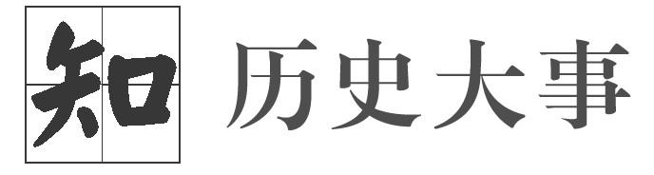

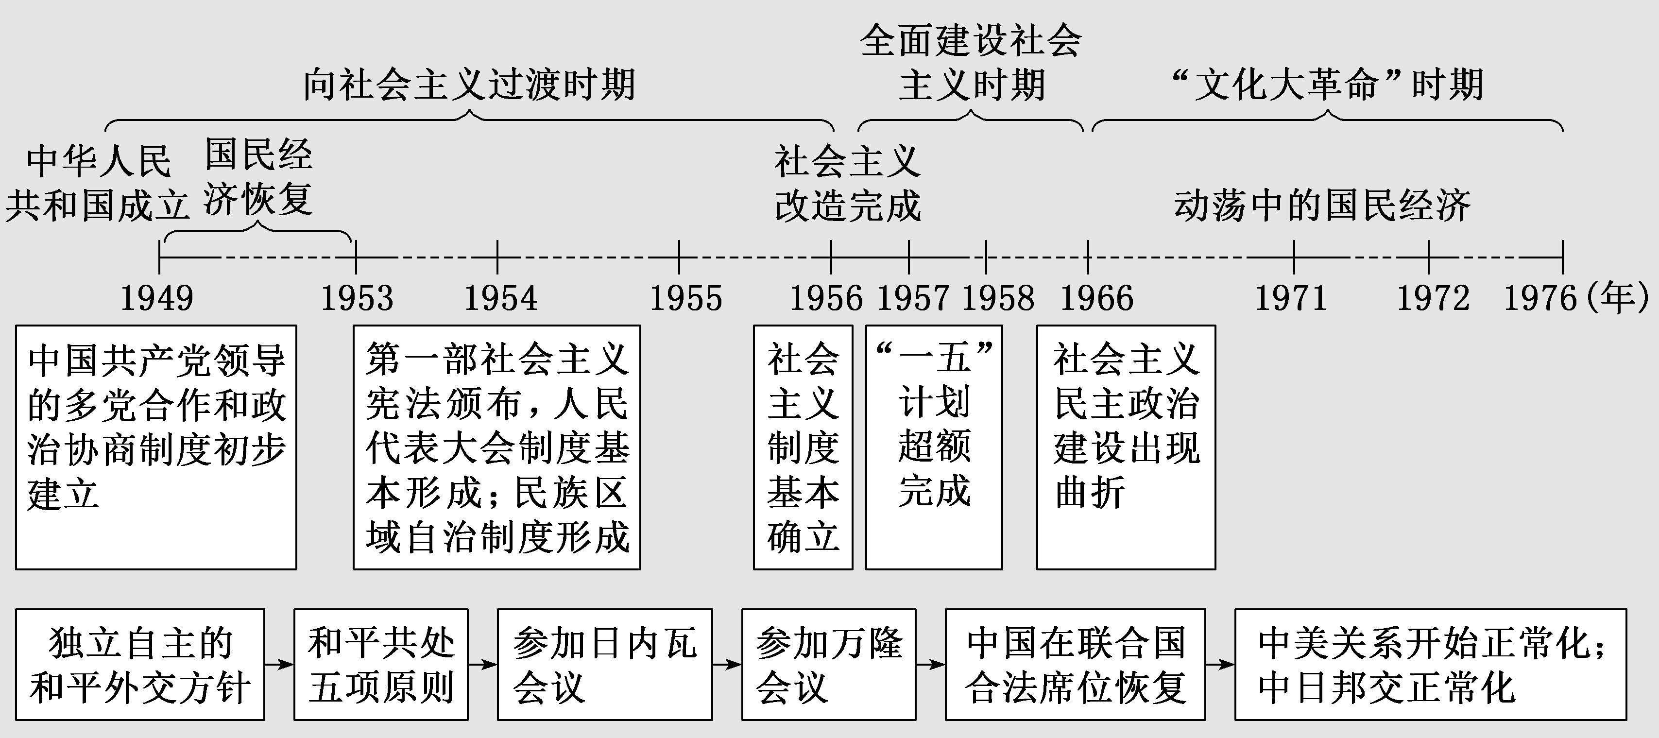

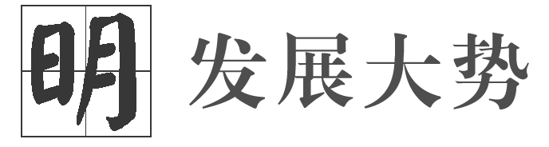
从1949年10月中华人民共和国成立到1956年基本完成社会主义改造是新中国历史的第一个时期。站起来的中国各族人民在中国共产党领导下，承接新民主主义革命胜利成果，巩固新生的人民政权，创造性地实现了从半殖民地半封建的旧社会到民族独立、人民当家作主的新社会，从新民主主义到社会主义的两个历史性转变，建立起社会主义基本制度，实现了中华民族有史以来最为广泛而深刻的社会变革。新民主主义革命的胜利，社会主义基本制度的建立，为当代中国一切发展进步奠定了根本政治前提和制度基础。
从1956年至1976年是新中国在曲折中艰辛探索的时期。社会主义制度基本建立以后，新中国“以苏为鉴”，独立探索适合中国国情的社会主义建设道路。这期间，我国初步建立起独立的比较完整的工业体系，为社会主义现代化建设奠定了重要的物质技术基础，培养了一大批政治、经济、文化建设等方面的骨干力量，积累了社会主义建设的重要经验，形成了中国人民艰苦奋斗、奋发图强的精神风貌，创造了有利于社会主义建设的和平国际环境，在新中国历史上具有开创性、奠基性意义。在此期间，也发生了“文化大革命”的错误，造成严重的后果。
第 25 课 中华人民共和国成立和向社会主义的过渡
目标任务 |  | 知识结构
课标  要求 | 1.认识中华人民共和国成立的伟大意义。  2．概述新中国巩固人民政权的主要举措。  3．认识新中国为民主政治建设和向社会主义过渡所作出的努力。 | 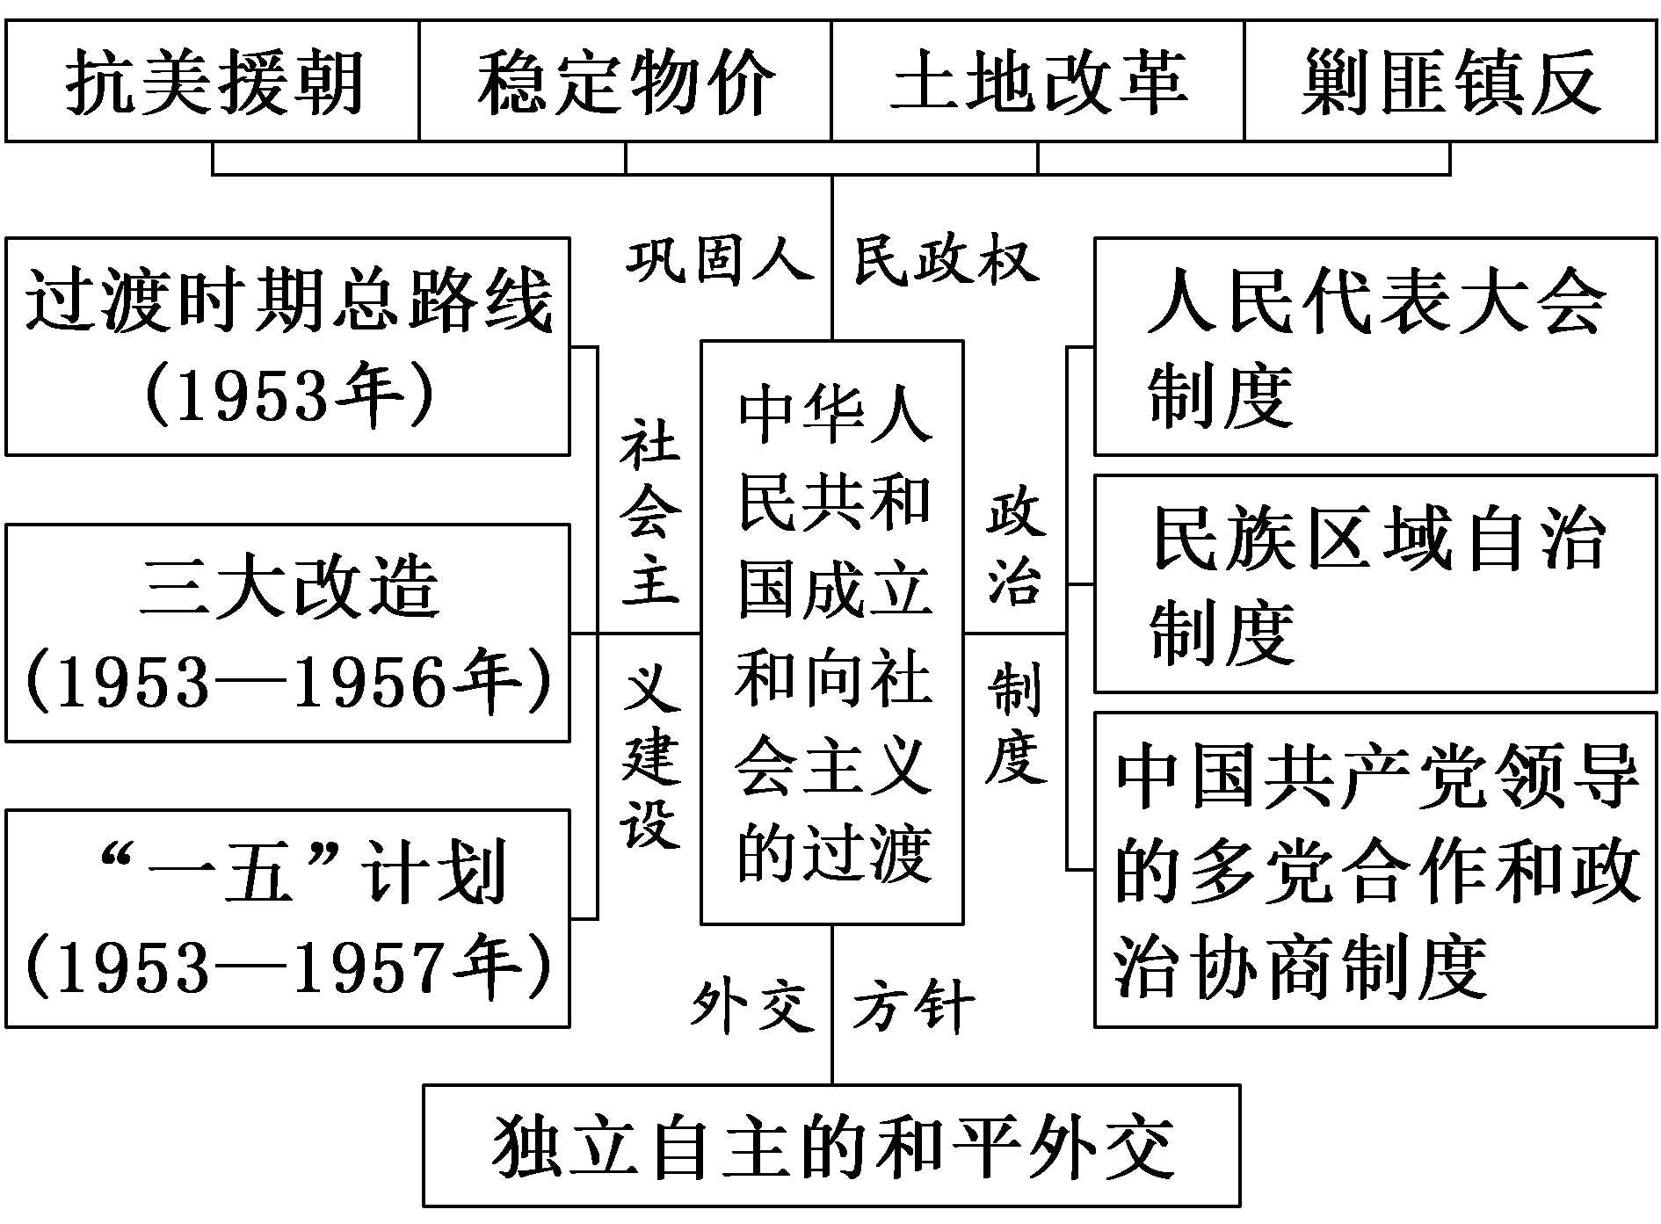
内容  逻辑 | 本课设置四个子目：中华人民共和国的成立、人民政权的巩固、开创独立自主的和平外交、社会主义基本制度的建立。前两个子目是按照历史顺序排列的，在时间上是相继的，在空间上是并立的。后两个子目以专题的形式，呈现了外交和社会主义基本制度的建立两个方面的内容。

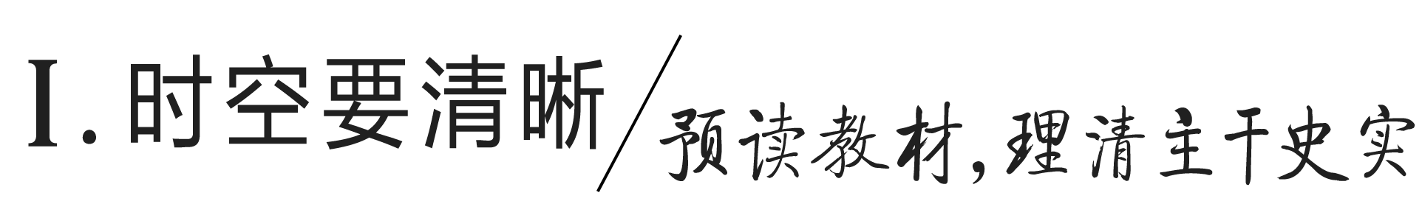
一、中华人民共和国的成立
准备 | 中国人民政治协商会议 | 1949年9月21日，在北平召开
准备 | 中国人民政治协商会议 | ①大会一致决定采用“中华人民共和国”的国名。  ②通过了《中国人民政治协商会议共同纲领》等重要文件，具有临时宪法的作用。  ③选举了中央人民政府委员会
成立 | 中央人民政府委员会第一次会议 | 1949年10月1日在北京召开
成立 | 中央人民政府委员会第一次会议 | ①接受《中国人民政治协商会议共同纲领》为施政方针。  ②任命周恩来为政务院总理兼外交部部长，中央人民政府宣告成立
意义 | 开国大典 | 1949年10月1日下午三时，盛大的开国大典在天安门广场举行
意义 | 民族解放 | 结束了帝国主义、封建主义和官僚资本主义长期压迫和剥削中国各族人民的历史
意义 | 发展方向 | 人民真正成为国家的主人，从根本上改变了中国社会的发展方向，为实现由新民主主义向社会主义过渡创造了前提条件
意义 | 新的纪元 | 中华民族开始以崭新的姿态自立于世界民族之林，中国历史进入新纪元

[历史认知] 新中国的成立，是近代以来开天辟地的大事，具有里程碑意义：一是结束了帝国主义列强侵略压迫中国、欺凌奴役中国人民的苦难历史，中华民族一洗百年来蒙受的屈辱，这是完成了新民主主义革命的反帝任务；二是结束了封建主义、官僚资本主义统治的历史，完成了新民主主义革命反封建的任务。

二、人民政权的巩固
1．军事上——剿匪镇反
背景 | 新中国成立初期，还有大量的反动势力威胁新生政权的安全
内容 | 追歼残余敌人，开展镇压反革命运动
意义 | 基本上肃清了国民党和帝国主义遗留在大陆的反动势力
2．经济上——土地改革与稳定物价
(1)土地改革
背景 | 新中国刚成立时，全国尚有大量农民被束缚在封建土地制度之下
概况 | ①1950年夏，中央人民政府颁布《中华人民共和国土地改革法》。  ②到1952年底，土地改革在全国大陆基本完成
意义 | ①农民从封建土地制度的束缚中彻底解放出来，农村生产力得到大解放。  ②为中国逐步实现工业化扫除了障碍
(2)稳定物价

背景 | ①新中国成立之初，国家财政困难，投机商人囤积居奇，拒用人民币，倒卖银元，加剧物价飞速上涨。  ②为制止投机资本制造的市场混乱，巩固人民政权
举措 | “银元之战”“米棉之战”、统一财经
意义 | 到1950年春，全国物价趋于稳定；到1952年底，国民经济得到全面恢复

3．国际关系上——抗美援朝
背景 | 1950年6月25日，朝鲜内战爆发。美国进行武装干涉并派第七舰队侵入台湾海峡，严重威胁中国国家安全
概况 | 1950年10月，中国人民志愿军入朝作战，1953年7月，美国不得不在停战协定上签字
意义 | ①抗美援朝战争打出了国威和军威，提高了新中国的国际地位。  ②志愿军涌现出大量英雄功臣和功臣集体，他们可歌可泣的英雄事迹汇成强大的民族凝聚力，锻造了伟大抗美援朝精神，极大地鼓舞着全国人民为保卫和建设祖国而团结奋斗。  ③抗美援朝战争伟大胜利，是中国人民站起来后屹立于世界东方的宣言书，是中华民族走向伟大复兴的重要里程碑

[历史认知] 新中国成立初期，面临着复杂的国内外形势，经济和军事战线的形势尤其严峻。为了巩固新生政权，党和政府采取了一系列重大措施。这些内容蕴含着新中国对现代化道路以及国际地位定位的思考与选择，用唯物史观的宏大视野可感悟这些选择的历史合理性与必然性，最终由理性认识升华到对中华人民共和国成立历史里程碑意义的情感与认同。

三、开创独立自主的和平外交
1．背景
国内 | 新生的人民政权需要巩固
国际 | 美苏冷战，美国对华采取封锁、孤立和威胁政策

2．外交方针
“另起炉灶” | 不承认国民党政府同各国建立的旧的外交关系，对于驻在旧中国的各国使节，只当作普通侨民对待，不作为外交代表对待，以便在新的基础上经过谈判同各国另行建立新的外交关系
“打扫干净屋子  再请客” | 不急于取得帝国主义对新中国的承认，帝国主义在华特权必须取消，中华民族的独立解放必须实现
“一边倒” | 新中国站在社会主义和世界和平民主阵营一边

3．成就
日内瓦会议 | 1954年，这是中华人民共和国成立后首次以五大国之一的地位和身份参加的会议，讨论朝鲜问题和印度支那问题
和平共处  五项原则 | 1953年周恩来首次提出，1954年周恩来访问印度、缅甸，在同两国总理发表的联合声明中确认
万隆会议 | ①1955年，亚非会议在印度尼西亚万隆举行。这是战后第一次没有西方殖民国家参加的国际会议。  ②中国提出“求同存异”的方针，为进一步开展同亚非各国的友好合作关系创造了条件

[历史认知] 外交是国内政治的延续。在某个时期一个国家的外交主要从国家利益、国家实力和国内外形势为考量进行设计。中华人民共和国成立初期进行的积极外交活动为国家建设争取到有利的国际环境。

四、社会主义基本制度的建立
1．经济上——“一化三改造”
背景 | 1953年，中国共产党根据国内经济、政治条件及国际形势的变化，提出过渡时期总路线
内容 | 实施发展国民经济的第一个五年计划，逐步实现国家的社会主义工业化；逐步实现国家对农业、手工业和资本主义工商业的社会主义改造
结果 | ①1956年底，三大改造基本完成，标志着生产资料公有制占绝对优势的社会主义经济制度在我国初步建立起来。  ②“一五”计划提前完成，我国开始改变工业落后的面貌，人民生活水平得到提高

2．政治上——民主法制建设
宪法 | ①颁布：1954年9月，中华人民共和国第一届全国人民代表大会第一次会议通过了《中华人民共和国宪法》。  ②性质及原则：这是一部社会主义类型的宪法，体现了人民民主原则和社会主义原则
政治制度体系 | 确立人民代表大会制度是根本政治制度，中国共产党领导的多党合作和政治协商制度、民族区域自治制度是基本政治制度，它们初步构成了我国社会主义的政治制度体系

3．思想上
毛泽东思想不仅是新民主主义革命的指导思想，也是社会主义革命、社会主义建设的指导思想
[历史认知] 社会主义基本制度的建立，实现了中华民族有史以来最为广泛而深刻的社会变革，为当代中国一切发展进步奠定了根本政治前提和制度基础，使中国的现代化建设进入到一个崭新的历史阶段。社会主义基本制度的确立，使广大劳动人民真正成为国家和社会生产资料的主人，这是中国几千年来阶级关系的最根本变革，它极大地巩固和扩大了人民民主专政国家政权的阶级基础和经济基础。

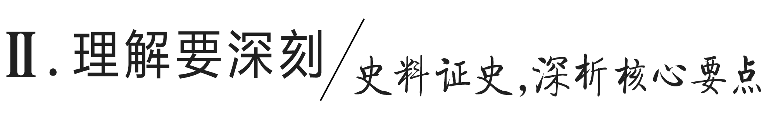

主题(一) 人民翻身作主人——新中国的政权建设
[史料探究学习]
1．|问|题|探|史|——新中国成立时的严峻形势
[材料一] 在当时的国内外舆论里，有一个似乎是共识的声音：共产党打仗是第一流的，治理经济恐怕不入流。荣毅仁后来回忆说，他当时便认为“共产党军事100分，政治80分，经济打0分”。美国国务卿艾奇逊在写给杜鲁门总统的信中也说：“中国人口在18、19两个世纪增加了一倍，因此使土地受到不堪负担的压力，人民的吃饭问题是每一个中国政府必然碰到的第一个问题，一直到现在，没有一个政府使这个问题得到解决。”
——摘编自李攀《财经战线的淮海战役》
[材料二] 1950年10月，华东画报社出版了一本漫画集，图1和图2为其中的两幅漫画。
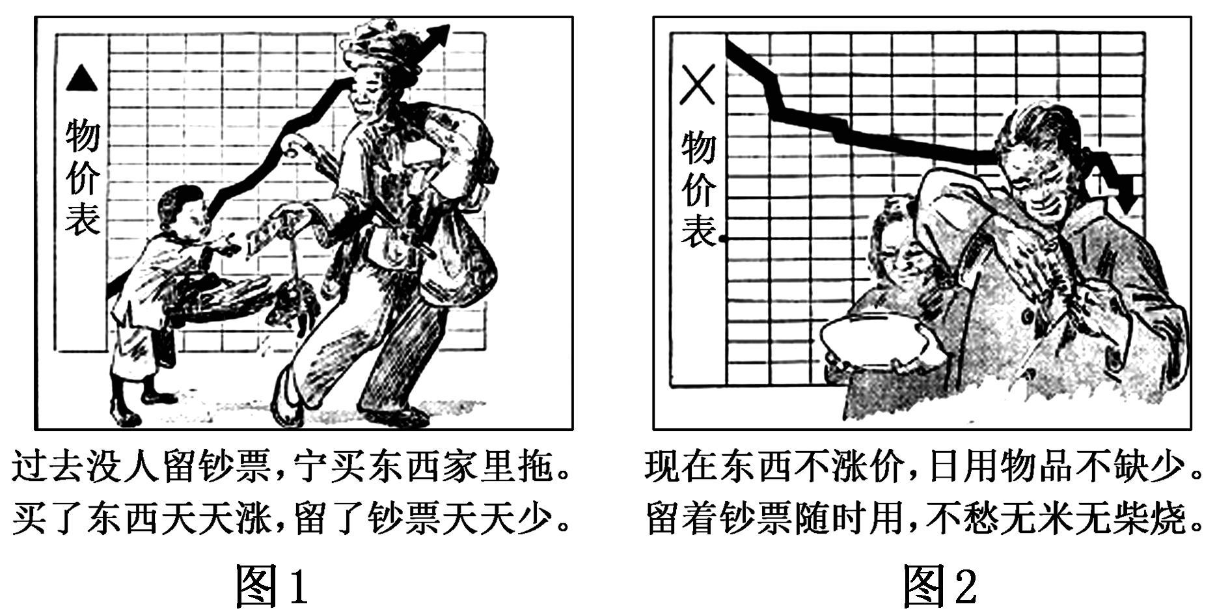
[探究] 根据材料一、二并结合所学知识，思考以上材料反映了当时人们怎样的心态，中国共产党是如何成功应对的。
[提示] 心态：初期对新政权和中国共产党领导经济建设的能力深表怀疑，后来逐渐信任与拥护。
应对：在农村进行大规模的土地改革运动，极大地调动了农民的生产积极性，农业逐渐恢复；在城市进行稳定物价和统一财经运动，使经济形势逐渐好转。“米棉之战”“银元之战”表明中国共产党有足够的能力来治理经济。

2．|史|家|说|史|——新中国成立的意义
新中国的成立，不仅是一个政权代替另一个政权，一种政治力量代替另一种政治力量，而且是中华民族历史上前所未有的大变革，它结束了一个旧时代，开始了一个新时代，中国的命运，从此发生了根本性的变化。
——金冲及

[形成历史解释]
新中国的政权建设
1949年10月1日，伴随着盛大的开国大典，伟大的中华人民共和国宣告成立，从而结束了近代中国一个多世纪的屈辱历程，开辟了中国历史的新纪元。新中国成立后，全国各族人民在中国共产党的领导下，通过镇压反革命、进行土地改革、稳定物价、统一财经、参加抗美援朝战争等有力措施，巩固了新生的人民政权，使中华人民共和国巍然屹立在世界的东方。

[迁移强化训练]
1．新中国成立之初，人民政府进行“银元之战”和“米棉之战”的直接目的是( )
A．稳定物价 B．解决财政困难
C．建立国营经济 D．巩固新生政权
解析：选A 结合所学知识可知，新中国成立之初，一些投机商人囤积货物，哄抬物价，导致物价飞速上涨，因此，人民政府进行“银元之战”和“米棉之战”的直接目的就是稳定物价，故A项正确。
2．(2022·辽宁高考)1950年9月，中共中央将《关于东北工厂迁移问题的意见》下发到东北局，10月初，东北南部地区以重工业为主兼有部分轻工业的23家工厂正式向北迁移，一个月之内相关设备和人员全部到位。这一举措是为了( )
A．平衡地区差异 B．调整工业结构
C．应对朝鲜战争 D．恢复国民经济
解析：选C 材料将工厂转移的时间设定在1950年9、10月间，正好与朝鲜战争爆发时间吻合；而从空间地理角度看，同样都是东北地区，东北南部地区距离朝鲜更近，而东北北部地区则相对较远；综合时空背景可以判定工厂北迁是为了防止朝鲜战争破坏工业发展，故选C项。
3．阅读历史书籍需要关注章节标题，从而把握内容的主旨。根据图中的内容，你认为最适当的标题是( )
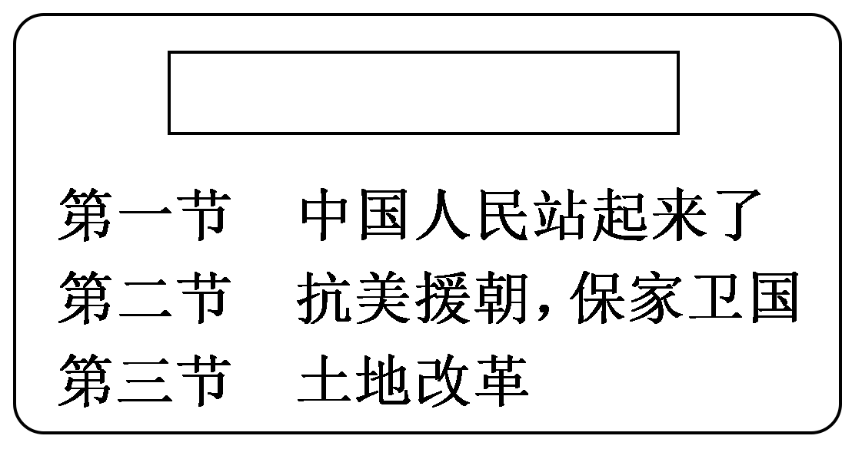
A．中华人民共和国成立
B．新中国的成立和巩固
C．社会主义道路的探索
D．建设中国特色社会主义
解析：选B 依据所学知识并结合图示中的文字可知，最适当的标题是新中国的成立和巩固，故B项正确。

主题(二) 独立自主谋发展——新中国的外交
[史料探究学习]

1．|问|题|探|史|——新中国外交的特点
[材料一] 积四十年和二十八年的经验，中国人不是倒向帝国主义一边，就是倒向社会主义一边，绝无例外。骑墙是不行的，第三条道路是没有的。
——毛泽东
[探究] 材料一体现了新中国的哪一外交方针及其特点？有何意义？
[提示] 方针：“一边倒”。
特点：具有结盟性、革命性。
意义：使新中国在保障人民革命胜利成果、保卫和平、维护独立和主权的斗争中不至于处于孤立无援的境地。
[材料二] 对于国民党政府与外国政府所订立的各项条约和协定，中华人民共和国中央人民政府应加以审查，按其内容，分别予以承认，或废除，或修改，或重订。
——摘编自《中国人民政治协商会议共同纲领》
[探究] 材料二体现了新中国的哪一外交方针及其特点？有何意义？
[提示] 方针：“另起炉灶”。
特点：平等性。
意义：使中国改变了半殖民地的地位，在政治上建立起独立自主的外交关系。

2．|史|家|说|史|——和平共处五项原则
中国与印度、缅甸共同倡导的和平共处五项原则，一经提出，立即受到了国际舆论的重视和赞扬，得到许多国家特别是亚非国家的支持和赞同。1955年4月亚非会议上通过的“万隆十项原则”，实际上是和平共处五项原则的引申和发展。
中国提出的和平共处五项原则，是20世纪国际关系史上的一个创新，也是对于人类和平与发展事业作出的重要贡献。半个多世纪以来，和平共处五项原则经受了考验，得到了国际社会的广泛认同，已经成为处理国与国关系的重要准则；在21世纪仍然具有重要的指导意义。它历久弥坚，具有强大的生命力。
——摘编自臧运祜《20世纪的中国与世界》

[形成历史解释]
1．新中国成立初期外交的特点
平等性 | 新中国的外交政策均建立在独立自主的和平外交方针的基础上，体现了新中国主张在平等的基础上发展外交关系
革命性 | 新中国成立初期确立的三大方针体现了与帝国主义针锋相对的斗争，表现出一种强烈的革命性
结盟性 | “一边倒”与苏联结盟，是新中国独立自主的和平外交政策的一大特点
过渡性 | 其形成过程是从革命型外交向国家型外交过渡的过程，如和平共处五项原则的提出，逐渐摆脱了国家制度和意识形态的束缚，是新中国外交政策成熟的标志

2．和平共处五项原则的特点和作用
(1)特点
包容性 | 适用于社会制度相同或不同的国家；适用于发展中国家或发达国家
平等性 | 强调所有国家不论大小、强弱，都应当平等互利、和平共处
开放性 | 在不同历史时期它能容纳不同的时代内容，其内涵随着时代的发展而不断得到充实和丰富
创新性 | 和平共处五项原则的提出和运用，被誉为“国际关系史上的伟大创举”

(2)作用
①和平共处五项原则的提出，标志着新中国外交的成熟。它是我国处理国与国之间相互关系，参与国际事务所遵循的一项基本原则，为开创中国外交新局面奠定了基础。
②半个多世纪以来，和平共处五项原则经受住了时间的考验，为维护亚洲和世界的和平与稳定，促进国际关系的健康发展，作出了不可磨灭的贡献。
③它提供了相同或不同社会制度的国家建立和发展关系的正确指导原则，指明了和平解决国家间历史遗留问题及国际争端的有效途径，为推动建立公正合理的国际政治经济新秩序奠定了重要的思想基础。

[迁移强化训练]
1．毛泽东等中国共产党主要领导人对国际局势有如下判断：即认为存在着两大阵营对抗的局面，世界上的国家只能在两者之中作出选择，中立或“骑墙”是不行的。基于此的外交决策是( )
A．“另起炉灶” B．“打扫干净屋子再请客”
C．“一边倒” D．和平共处五项原则
解析：选C 根据材料“认为存在着两大阵营对抗的局面，世界上的国家只能在两者之中作出选择，中立或‘骑墙’是不行的”并结合所学知识可知，新中国成立后，在两极格局的大环境下，新中国实行“一边倒”的外交方针，站在社会主义和世界和平民主阵营一边，故选C项；A、B、D三项与材料无关，均排除。
2．1953年12月底，周恩来在会见印度代表团时指出：“两个大国之间……只要根据这些原则，任何业已成熟的悬而未决的问题都可以拿出来谈。”材料中“这些原则”的提出( )
A．标志着美国孤立中国政策的破产
B．有利于解决朝鲜问题
C．消除了中印两国之间的矛盾
D．成为解决国与国之间问题的基本准则
解析：选D 根据所学知识可知，1953年12月，周恩来在会见印度代表团时，首次提出和平共处五项原则，后来和平共处五项原则成为解决国与国之间问题的基本准则，故选D项。
3．1949年4月，周恩来说：“对于帝国主义，我们一定要采取严肃的态度，使它了解中国是不可欺的。……即使对于苏联及各人民民主国家，我们也不能有依赖之心。”这表明中国共产党人的基本外交立场是( )
A．“一边倒” B．和平共处
C．独立自主 D．“求同存异”
解析：选C 根据材料内容可知，不管是对帝国主义还是对苏联及各人民民主国家，我们都要坚持独立自主，故选C项。

主题(三) 一化三改定制度——社会主义基本制度的建立
[史料探究学习]

1．|问|题|探|史|——民主与法制建设
[材料] 1954年6月14日，中央人民政府委员会一致通过《中华人民共和国宪法草案》，并决定组织和发动群众对宪法草案提出修改意见。全国各地方直至县一级都成立了宪法草案讨论委员会。据对29个省市的统计，有730多万名报告员、宣传员和群众积极分子，全国各地报纸、杂志都以极大的篇幅登载阐明宪法草案的通俗文章，广播电台连续举办宪法草案讲座，民族出版社将宪法草案译成了多种民族文字。在近3个月的时间里，全国有1.5亿人参加讨论，提出了18万多条修改、补充意见和问题。
[探究] 根据材料，指出《中华人民共和国宪法》制定过程的特点及意义。
[提示] 特点：充分发动群众。
意义：体现了人民当家作主，有利于调动人民参政的积极性；普及了宪法知识，有利于依法治国；全民参与，最大限度地避免失误。

2．|以|图|明|史|——社会主义改造
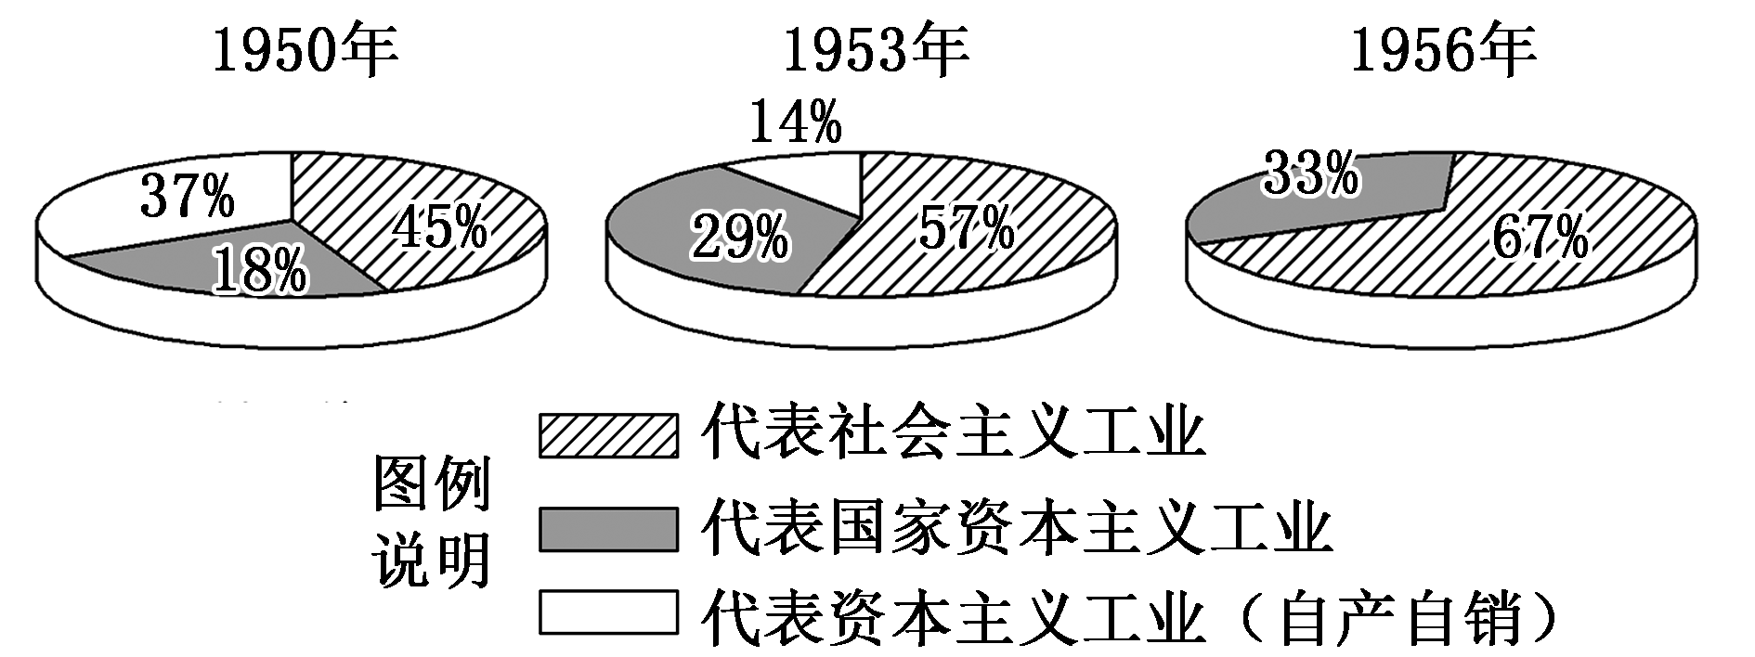
[解读] 上图是1950—1956年我国工业中各种经济成分的变化情况。图示信息表明：社会主义工业和国家资本主义工业所占比重迅速增加，资本主义工业所占比重逐渐缩小，直到最后消失。这种变化标志着我国对生产资料私有制的社会主义改造取得决定性胜利，社会主义经济制度在我国初步建立起来。
3．|史|料|研|史|——“一五”计划
[材料] 我国建设社会主义的第一个五年计划规定，在5年内(1953—1957年)，全国经济建设和文化教育建设投入总额为766.4亿元，相当于7亿两黄金。其中基本建设投资占总额的55.8%。在基本建设投资中，工业是重点，占58.2%，这在中国历史上是前所未有的壮举。在第一个五年计划中，苏联援建的156项大中型建设项目主要集中在东北地区。
[解读] 第一个五年计划呈现出优先发展重工业，重点发展区域在东北地区的特点。之所以出现上述特点，主要是因为新中国重工业基础薄弱；面临帝国主义的军事威胁和经济封锁；巩固国防的需要；借鉴苏联优先发展重工业的经验；东北靠近苏联，便于接受援助。
[形成历史解释]
社会主义基本制度的建立
举措 | 内容 | 结果与意义
过渡时期  总路线 | 1953年，中国共产党提出过渡时期总路线，具体内容就是逐步实现社会主义工业化和三大改造 | 是新中国初期的社会主义建设方针，开辟出了一条适合自身特点的社会主义改造道路
“一化  三改” | 到1956年底，我国基本上完成了对农业、手工业和资本主义工商业的社会主义改造 | 标志着生产资料公有制占绝对优势的社会主义经济制度在我国初步建立起来
“一化  三改” | 到1957年，经过有计划的社会主义经济建设，第一个五年计划提前完成 | 我国开始改变工业落后的面貌，人民生活水平得到提高
1954年宪法 | 1954年9月，第一届全国人民代表大会第一次会议在北京举行，大会通过了《中华人民共和国宪法》 | 确立了人民代表大会制度、中国共产党领导的多党合作和政治协商制度、民族区域自治制度，初步构成了我国社会主义的政治制度体系

[迁移强化训练]
1．1954年，洛阳第一拖拉机厂、洛阳轴承厂等相继建立，十万建设大军立志要在洛阳这块土地上描绘出最新、最好的社会主义新蓝图。这说明( )
A．“一五”计划初步改变社会面貌
B．洛阳成为内地重要开放城市
C．社会主义市场经济体制的建立
D．城市经济体制改革全面展开
解析：选A 根据材料可知，此时处于“一五”计划时期，重工业的发展初步改变社会面貌，A项正确。
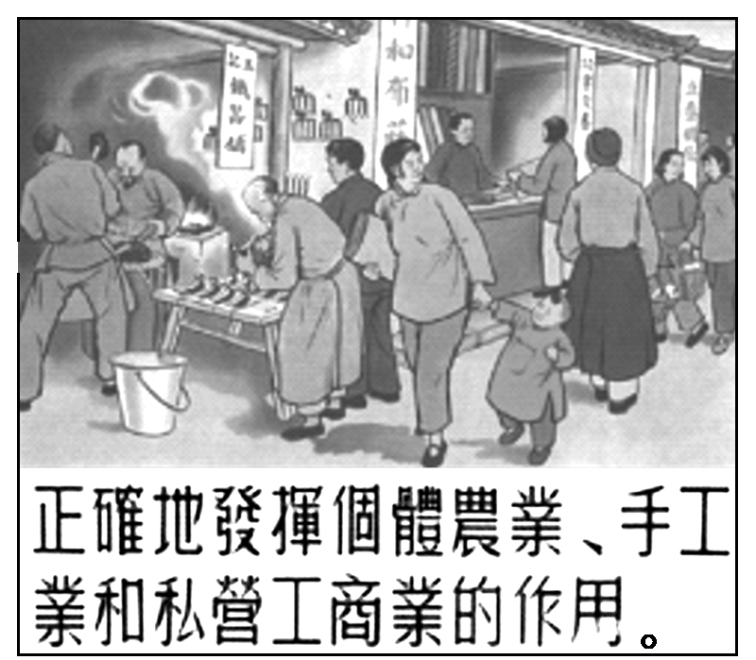
2．如图为我国1953年的宣传画，下面的标语是“正确地发挥个体农业、手工业和私营工商业的作用”。这反映了当时( )
A．生产关系变革的探索
B．国民经济调整的完成
C．合作化运动进入高潮
D．人民公社化运动展开
解析：选A 根据材料“1953年”“宣传画”“正确地发挥个体农业、手工业和私营工商业的作用”并结合所学知识可知，为了配合我国的工业化战略，国家着力对农业、手工业和资本主义工商业进行社会主义改造，实现生产关系由私有制到公有制的转变，故选A项。

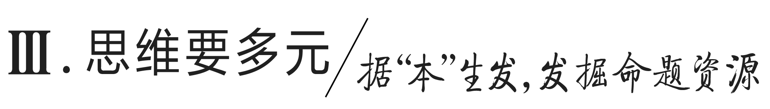
教材“学习聚焦”内容的深度发掘
(高度凝炼的语句蕴含着多视角的命题点)

P159、160“学习聚焦”
中华人民共和国的成立，开启了中华民族伟大复兴的历史新纪元。中国人民政治协商会议是中国共产党领导的以工农联盟为基础的人民民主统一战线的组织形式。土地改革、稳定物价、剿匪镇反、抗美援朝，是巩固人民政权紧迫而又必要的重大决策，为国家向社会主义转变、实现工业化准备了条件。
发掘命题
1．(2021·浙江6月选考)1949年，毛泽东在人民政协第一届全体会议上指出：这次“会议是在完全新的基础上召开的，它具有代表全国人民的性质，它获得全国人民的信任和拥护”。会议通过的《共同纲领》( )
A．标志着新民主主义革命的胜利
B．成为中华人民共和国中央人民政府施政纲领
C．以根本法的形式确定了“依法治国”的方略
D．强调国家的根本任务是集中力量进行社会主义现代化建设
解析：选B 结合所学知识可知，《共同纲领》成为中华人民共和国中央人民政府施政纲领，故B项正确；新中国成立标志着新民主主义革命的胜利，故A项错误；1999年全国人大九届二次会议确定了“依法治国”的方略，故C项错误；1982年宪法强调国家的根本任务是集中力量进行社会主义现代化建设，故D项错误。
2．上海一位民族资产阶级的代表人物说：六月银元风潮中共是用政治力量压下去的，此次仅用经济力量就能稳住，给上海工商界一个教训。“经济力量”是指( )
A．“银元之战” B．“米棉之战”
C．统一财经 D．土地改革
解析：选B 中国共产党采取经济手段稳定物价，成功打赢了“米棉之战”的胜利，故选B项；A项是用政治力量压下去的，并非经济手段，排除；C、D两项是行政手段，排除。
3．1950年10月开始，党和国家号召把抗美援朝运动与全国大规模的增产运动结合起来，以增产运动支援志愿军前线的作战。1951年，国内工农业总产值比上年增长19%，国家财政第一次出现10.9亿元的结余。到1952年底，国民经济恢复的任务提前完成。这表明抗美援朝运动( )
A．极大激发了人民爱国热情
B．客观上促进国民经济恢复
C．有效缓解了国家财政困难
D．调动了人民的革命积极性
解析：选B 根据材料“党和国家号召把抗美援朝运动与全国大规模的增产运动结合起来……国民经济恢复的任务提前完成”可知，抗美援朝激发了人民的劳动积极性，客观上促进了国民经济的恢复，故选B项。

P163、164“学习聚焦”
新中国进行的积极外交活动为国家建设争取到有利的国际环境。社会主义基本制度的建立，是中国历史上最深刻的社会变革，为当代中国的一切发展和进步奠定了制度基础。
发掘命题
4．1955年，周恩来在万隆会议发表演讲：“我们共产党人从不讳言：我们相信共产主义和认为社会主义制度是好的，但是在这个会议上，用不着来宣传个人的思想意识和各国的政治制度，虽然这种不同在我们中间显然是存在的。”这一讲话( )
A．确保了亚非国家间的团结合作
B．有利于和平共处五项原则的实践和传播
C．表明中国已摒弃意识形态斗争
D．反映中国反对资本主义的鲜明政治立场
解析：选B 材料体现了周恩来“求同存异”的倡议，这有利于推动和平共处五项原则的传播和实践，故B项正确；“求同存异”有利于促进亚非国家加强合作，但不能“确保”，排除A项；C项说法错误，且不符合事实，排除；材料中的观点承认各国政治制度的不同，但并未鲜明地反对资本主义制度，排除D项。
5．据统计，1949年我国农业总产值在工农业净产值中所占的比重为84.5%,1952年为74.7%,1957年为62.3%。这种变化反映了我国( )
A．国民经济比例严重失调
B．农业合作化成效有限
C．“一五”计划的成就突出
D．小农经济影响社会发展
解析：选C 根据材料可知，1949—1957年农业总产值在工农业净产值中所占的比重不断下降，说明工业比重不断上升，结合所学知识可知，这是“一五”计划优先发展重工业的结果，故选C项；A、B、D三项与材料不符，均排除。

教材“史学史材”信息的延展发掘
(经典主流的课本素材是高考命题的参照)

(一)教材P164“学思之窗”
和平共处五项原则生动反映了联合国宪章宗旨和原则，并赋予这些宗旨和原则以可见、可行、可依循的内涵。和平共处五项原则中包含四个“互”字、一个“共”字，既代表了亚洲国家对国际关系的新期待，也体现了各国权利、义务、责任相统一的国际法治精神。
——习近平《弘扬和平共处五项原则 建设合作共赢
美好世界——在和平共处五项原则发表60周年
纪念大会上的讲话》(2014年6月28日)

一、据材多维思考
1．根据材料并结合所学知识，分析和平共处五项原则提出的历史背景。
[提示] 新中国经济恢复，政权得到巩固；抗美援朝胜利结束，国际局势趋于缓和；“一五”计划蓬勃开展，大规模经济建设逐渐展开；新中国积极同邻近国家和新兴民族独立国家发展友好关系。
2．根据材料，分析和平共处五项原则提出在当时的战略意义。
[提示] 首先，它是新中国冲破美国的孤立和遏制政策，在国际舞台上开展活动，扩大对外交往的有力武器。其次，在社会主义和资本主义两大阵营截然对立的时代，和平共处五项原则超越意识形态和社会制度，主张世界各国在相处中互相监督，实行对等的约束和自我约束，具有法律性和道义性。最后，它不仅包含了处理国家间政治关系的原则，同时也包含了处理国家间经济关系的内容。
3．根据材料并结合所学知识，谈谈和平共处五项原则在当今时代的重要意义。
[提示] 指导着我国现今的外交活动；有利于我国开展以联合国为中心的多边外交；有利于推行新型区域合作；有利于构建人类命运共同体；对于维护世界和平、促进共同发展有积极作用。

二、类材拓展训练
1．党史专家何沁评价某外交主张时说：“超越了意识形态的限定，具有普遍的适用性，成为解决国与国关系的基本准则。不仅如此，在纷繁芜杂的当今世界，它依然焕发着蓬勃生机。”该主张是( )
A．“一边倒” B．和平共处五项原则
C．“另起炉灶” D．不结盟
解析：选B 结合所学知识可知，和平共处五项原则已经超出了意识形态的限制，成为今天国际社会解决国与国关系的基本准则，是新中国外交成熟的标志，故选B项。
2．(2022·广东高考)1954年7月，中共中央政治局举行会议，周恩来汇报参加日内瓦会议和出访印度、缅甸情况时，毛泽东指出：“门要关死已经不可能了，而且很有一种有利的局势，需要我们走出去。缓和国际紧张局势，不同制度的国家可以和平相处。”这说明( )
A．国内建设需要调整“一边倒”政策
B．支持民族解放运动提升中国影响力
C．“求同存异”促进亚非各国了解中国
D．不结盟运动兴起改变了世界政治格局
解析：选B 题干中毛泽东指出“很有一种有利的局势，需要我们走出去。缓和国际紧张局势，不同制度的国家可以和平相处”，说明新中国积极发展同邻国和新兴民族独立国家的友好关系，通过支持民族解放运动，提升中国的影响力，故选B项。
3．中华人民共和国成立后，新中国为赢得更多的国际空间，先后提出了“一边倒”政策与和平共处五项原则。阅读材料，完成下列要求。
材料一 “一边倒”是新中国成立初期独立自主和平外交政策框架中最核心的方针。它的形成与第二次世界大战结束前后的国际关系密切相关。当时的国际关系有两条线索：一是雅尔塔体系的建立；二是冷战的开始与两大阵营的形成。这使中国不能置身局外，中间道路难以行得通，“一边倒”就是在这样一个复杂的国际背景下酝酿形成的。
——摘编自丁明《战后国际关系与我国建国初“一边倒”方针的形成》
材料二 在当时冷战的情况下，新中国“一边倒”的外交战略选择引起了一些周边国家的担心和疑虑，如何发展与周边国家的关系， 解决相互之间的争端与分歧，保障周边环境的和平与稳定，就成为新中国外交的一个重大课题。把和平共处的思想具体化为五项处理国家关系的基本原则，是中国政府在处理与周边国家的关系时提出来的。
——摘编自宋晓芹《从和平共处、求同存异到维护世界的多样性》
(1)根据材料一，概括指出“一边倒”方针提出的“复杂的国际背景”。结合所学知识，分析其实践意义。
(2)根据材料二，概括中国政府提出和平共处五项原则的主要目的。在这一原则的指引下，新中国进行了哪些外交实践？
(3)综合上述材料，谈谈你对新中国初期外交政策制定、调整和发展的基本认识。
答案：(1)国际背景：雅尔塔体系的建立；冷战开始。意义：赢得了苏联的支持和帮助，出现第一次建交高潮；有利于巩固政权、维护国防安全，保障经济建设；有利于维护世界和平。
(2)主要目的：消除周边国家的担心和疑虑，改善与周边邻国关系，为国内经济建设赢得良好的国际环境。外交实践：参加日内瓦会议和万隆会议。
(3)认识：外交政策契合了当时国际国内形势；外交政策的宗旨是服务国内建设(外交是为内政服务的)；外交政策逐步走向成熟。

(二)教材P166“问题探究”
第一条 中华人民共和国是工人阶级领导的、以工农联盟为基础的人民民主国家。
第二条 中华人民共和国的一切权力属于人民。人民行使权力的机关是全国人民代表大会和地方各级人民代表大会。
全国人民代表大会，地方各级人民代表大会和其他国家机关，一律实行民主集中制。
……
第二十一条 中华人民共和国全国人民代表大会是最高国家权力机关。
第二十二条 全国人民代表大会是行使国家立法权的唯一机关。
第二十三条 全国人民代表大会由省、自治区、直辖市、军队和华侨选出的代表组成。
全国人民代表大会代表名额和代表产生办法，包括少数民族代表的名额和产生办法，由选举法规定。
——1954年《中华人民共和国宪法》

一、据材多维思考
1．与1912年颁布的《中华民国临时约法》相比，1954年《中华人民共和国宪法》的最大特点是什么？
[提示] 1912年颁布的《中华民国临时约法》是第一部具有资产阶级共和国宪法性质的重要文件，而1954年《中华人民共和国宪法》是第一部社会主义类型的宪法，体现了人民民主和社会主义两大原则。
2．如何理解宪法中规定的“人民民主国家”这一国家性质？
[提示] 人民民主国家又称“人民民主共和国”。与苏维埃共和国同为社会主义类型的国家，是中国人民实现无产阶级专政的一种特殊国家形式。中国共产党创造性地运用马列主义的无产阶级专政理论，提出了人民民主专政的主张。中华人民共和国国家政权也是依据人民民主专政的原则组织起来的。
3．结合《中华人民共和国宪法》条文，理解人民代表大会制度是我国的根本政治制度。
[提示] 人民代表大会制度体现了人民民主的原则。《中华人民共和国宪法》规定，国家的一切权力属于人民，人民行使国家权力的机关是全国人民代表大会和各级人民代表大会，这是我国国家制度的核心内容，为实现人民当家作主提供了根本保障。

二、类材拓展训练
1．下表是新中国1954年宪法制定的部分过程。由此可知，1954年宪法的制定( )
时间 | 概况
1954年3月 | 形成宪法草案初稿，各大城市组织八千多人讨论，修改后形成宪法草案
1954年6月 | 宪法草案公布，交全国讨论。两个多月中有一亿五千多万人参加讨论并提出意见
1954年9月 | 中央政府委员会通过修改稿，形成提交第一届全国人大的讨论稿

A．体现了人民民主的原则
B．是对社会主义制度的发展与完善
C．因缺乏经验而过程漫长
D．反映了多党合作与政治协商特点
解析：选A 根据材料“各大城市组织八千多人讨论，修改后形成宪法草案”“有一亿五千多万人参加讨论并提出意见”“中央政府委员会通过修改稿，形成提交第一届全国人大的讨论稿”可知，1954年宪法是在充分收集人民意愿的基础上制定的，体现了人民民主的原则，故选A项。
2．1954年9月，第一届全国人民代表大会在北京举行。大会确立的根本政治制度和基本政治制度初步构成了我国社会主义的政治制度体系。其中的根本政治制度是( )
A．人民代表大会制度
B．“海选”制度
C．民族区域自治制度
D．中国共产党领导的多党合作和政治协商制度
解析：选A 根据所学知识可知，1954年第一届全国人民代表大会确立的根本政治制度是人民代表大会制度，故选A项；B、C、D三项不符合题意，均排除。
3．下图是小明同学进行专题研究时整理的纲要。他研究的主题应是( )
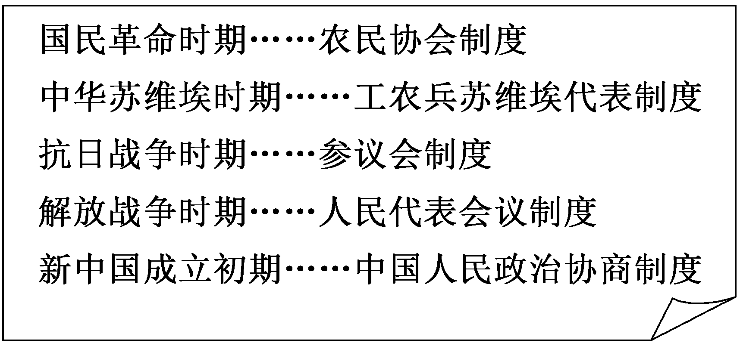
A．人民代表大会制度的历史渊源
B．社会主义民主政治的不断完善
C．无产阶级政权组织形式的变迁
D．民主革命时期群众路线的贯彻
解析：选A 由材料信息可知，农民、工人、地主、资产阶级在不同时期参与国家管理，充分体现出民主的广泛性，为人民代表大会制度奠定基础，故选A项；新中国成立后建立了社会主义民主政治，与材料时间不符，排除B项；国民革命时期不属于无产阶级政权的组织形式，排除C项；群众路线强调与人民群众之间的关系问题，材料强调的是民主政治的发展，排除D项。

$\begin{matrix}[课时跟踪检测]\end{matrix}$
一、选择题
1．1949年，中国人民政治协商会议第一届全体会议召开，中国共产党、各民主党派、人民团体、无党派民主人士等662人出席，商讨筹建新中国事宜，会议强调要在中国共产党的领导下，担起建设国家的历史重任。这体现了( )
A．人民代表大会制度
B．中国共产党领导的多党合作和政治协商制度
C．民族区域自治制度
D．人民民主和社会主义原则
解析：选B 根据材料“中国共产党、各民主党派、人民团体、无党派民主人士等”可知，其反映的是中国共产党领导的多党合作和政治协商制度，B项正确。
2．《剑桥中华人民共和国史》记载：“第一个五年计划是一个令人吃惊的成功。国民收入年平均增长率为8.9%(按不变价格计算)，农业和工业产量的增长每年分别约为3.8%和18.7%。”这反映出“一五”计划( )
A．建立了门类较齐全的工业体系
B．已经基本实现社会主义工业化
C．在发展经济的同时改善了民生
D．经济建设中存在严重冒进倾向
解析：选C 根据材料可知，通过“一五”计划，国民收入和农业产量都得到一定的增长，说明在发展经济的同时改善了民生，C项正确。
3．周恩来在20世纪50年代某次国际会议上指出：“亚非绝大多数国家和人民自近代以来都曾经受过、并且现在仍在受着殖民主义所造成的灾难和痛苦。这是我们大家都承认的。从解除殖民主义痛苦和灾难中找共同基础，我们就很容易互相了解和尊重、互相同情和支持，而不是互相疑虑和恐惧、互相排斥和对立。”此次会议中我国( )
A．提出了“一边倒”外交方针
B．首倡和平共处五项原则
C．提出了“求同存异”的方针
D．提出“真实亲诚”理念
解析：选C 根据材料并结合所学知识判断是万隆会议，万隆会议提出了“求同存异”的方针，故选C项。
4．据统计，从1955年1月到1956年6月，共有78个国家和地区与中国有联系和交流。根据你的判断，这其中绝大多数国家属于( )
A．周边国家和邻近国家
B．社会主义阵营的国家
C．殖民地和半殖民地国家
D．不结盟运动国家
解析：选C 根据所学知识可知，在1955年所召开的万隆会议上，周恩来提出了“求同存异”的方针，促进了会议取得圆满成功，加强了中国同亚非各国的联系，会后，中国与更多的亚非国家建立了外交关系，其大多数以前属于殖民地和半殖民地国家，故选C项。
5．1954年8月，周恩来就改善中英关系指出：“在政治上是和平，在经济上是贸易……我们可以根据这两条和一些西方国家结成统一战线。”对其解读正确的是，当时中国( )
A．坚持独立自主和平外交政策
B．希望与西方国家政治联盟
C．外交政策实现了根本性转变
D．已缓和同西方之间的矛盾
解析：选A 根据材料“在政治上是和平，在经济上是贸易……我们可以根据这两条和一些西方国家结成统一战线”可知，在与西方国家改善关系上，中国坚持国家根本利益，说明当时中国坚持独立自主的和平外交政策，故选A项。
6．下图是1953年《人民日报》转载的一幅漫画(大船上的文字为“生产合作社”)。该漫画( )
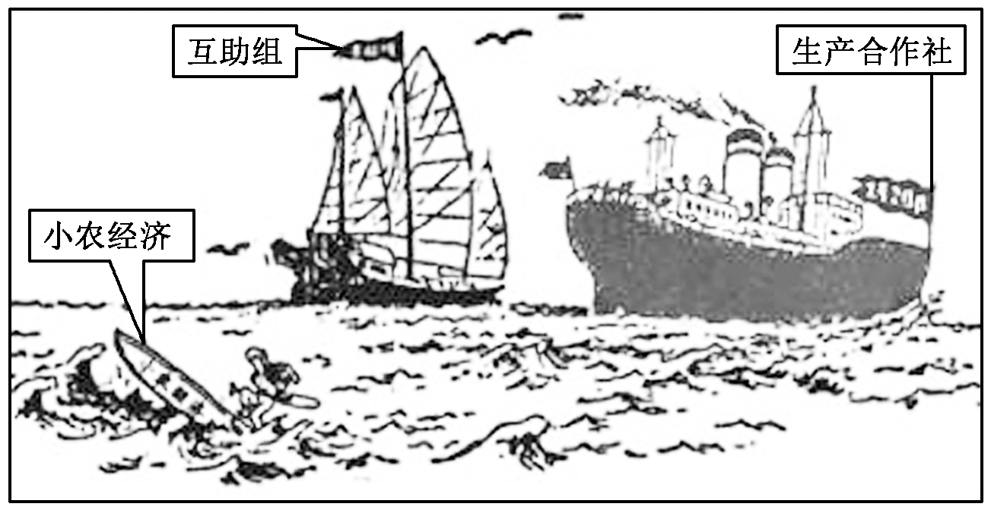
《小农经济好比“看鸭船”，一碰就翻》
A．作为艺术品不能作史料使用
B．揭露了封建社会对农民的剥削
C．意在宣传过渡时期总路线
D．表明社会主义经济制度已建立
解析：选C 根据材料“小农经济好比‘看鸭船’，一碰就翻”“1953年”“生产合作社”可知，该漫画认为小农经济十分脆弱，生产合作社和互助组与小农经济相比在经济实力与抗风险能力等方面具有明显优势，彰显了对农业进行社会主义改造、把农民个体经济逐步转变为社会主义集体经济以适应发展生产的需要，意在宣传过渡时期总路线，因此C项正确。
7．下表是“一五”计划期间国家财政预算支出统计。据此可知( )

部门 | 工业建设 | 交通通信 | 农林水利 | 文教卫生
所占比例 | 58.2% | 19.2% | 7.6% | 7.2%

A．国家实施优先发展重工业的战略
B．国家建立高度集中的计划经济体制
C．“一五”计划使得民生得到重大改善
D．“一五”计划导致国民经济比例失调
解析：选A 根据材料可知，工业建设支出占据了一半以上，结合所学知识可知，这符合“一五”计划优先发展重工业的史实，故A项正确。
8．新中国需要一个和平建设的环境，希望能与更多的国家在五项原则的基础上和平共处。而处于两大阵营之间的许多民族主义国家，越来越倾向于政治上的和平中立。这些国家出于对帝国主义“侵略和干涉内政”的防范，也出于因对社会主义国家不了解而产生疑虑，都有“和平共处”的愿望。这说明，和平共处五项原则( )
A．得到了所有国家的认可
B．决定国际关系的走向
C．契合了当时的时代要求
D．直接推动了中法建交
解析：选C 材料反映出当时许多民族主义国家也有和平共处的愿望，这就说明和平共处五项原则是契合当时的时代要求的，C项正确。
9．某电影以抗美援朝战争中的长津湖战役为背景，讲述了中国人民志愿军在极寒严酷环境下凭着钢铁意志和英勇无畏的战斗精神一路追击，奋勇杀敌，扭转了战场态势的一段波澜壮阔的历史。这场战争带来的影响是( )
A．推动了朝鲜问题的和平解决
B．动摇了世界两极格局
C．鼓舞了亚非拉争取民族独立的信心
D．使新中国外交取得彻底胜利
解析：选C 结合所学知识可知，长津湖战役发生在抗美援朝战争中，抗美援朝战争打败了美国，从而鼓舞了亚非拉争取民族独立的信心，C项正确。
10．下表反映了新中国成立初期工农业总产值中农业、轻工业、重工业产值比例的变化(单位：%)。对此理解正确的是( )

年份 | 农业 | 轻工业 | 重工业
1949年 | 70 | 22.1 | 7.9
1952年 | 56.9 | 27.8 | 15.3
1956年 | 48.7 | 29.6 | 21.7
A.为工业化建设奠定良好基础
B．社会主义全面建设成效显著
C．国民经济结构出现严重失调
D．直接导致粮食生产严重不足
解析：选A 通过观察表格内容并结合所学知识可知，新中国建立初期的工农业生产总值呈现农业比例下降，轻工业、重工业比例上升，工业总产值中轻工业提升慢、重工业提升快等，反映出我国重点发展工业特别是重工业，为工业化建设奠定了良好基础，A项正确。
11．1950年，《人民日报》新闻报道的题目中含有“劳动”一词的报道有327篇，对象涉及劳动英雄、普通工农劳动者、学生、军人、文艺工作者等，内容涉及对劳动的尊重与肯定、劳动火热场面的新闻特写等。此类报道的涌现( )
A．传递了劳动光荣的价值观念
B．展现了“一五”计划的成就
C．赞颂了劳动英雄的先进事迹
D．反映了劳动群体结构的变化
解析：选A 根据材料可得出，此类报道的涌现是为了宣传劳动光荣的理念，为国家建设作宣传，A项正确。
12．“一五”期间的建设项目，配置在东北地区、中部地区和西部地区。106个民用工业企业，东北50个、中部32个；44个国防企业，中西部地区35个。由此可见，该布局( )
A．突出了东北工业中心地位
B．兼顾了资源分布与国防要求
C．照搬了苏联的工业化模式
D．强调了国防建设的核心作用
解析：选B 根据材料“106个民用工业企业，东北50个、中部32个；44个国防企业，中西部地区35个”并结合所学知识可知，东北矿产资源丰富，工业布局兼顾了资源分布与国防要求，故选B项；A、C、D三项材料未体现，均排除。
13．1954年8月，毛泽东在接见英国工党代表团时指出：“我们这类国家，如中国和苏联，主要依靠国内市场，而不是国外市场。这并不是说不要国外联系，不做生意。不，需要联系，需要做生意，不要孤立。”他意在强调中国( )
A．需要学习和借鉴西方经验
B．经济建设坚持自力更生
C．应逐步放弃“一边倒”政策
D．愿意开展对外经济交流
解析：选D 材料中毛泽东的话主要是强调“需要联系，需要做生意，不要孤立”，说明中国需要并愿意开展对外经济交流，故选D项；“需要联系，需要做生意，不要孤立”强调的是需要对外经济交流，但并没有强调一定是与西方交流，排除A项；“这并不是说不要国外联系”说明强调的不是自力更生，而是对外交往，排除B项；1954年中国依然实行的是“一边倒”政策，当时中苏关系友好，并没有打算放弃这个政策，排除C项。
二、非选择题
14．阅读材料，完成下列要求。
材料 2019年10月31日，中共十九届四中全会审议通过《中共中央关于坚持和完善中国特色社会主义制度 推进国家治理体系和治理能力现代化若干重大问题的决定》。65年前，第一届全国人民代表大会确立的人民代表大会制度是根本政治制度，中国共产党领导的多党合作和政治协商制度、民族区域自治制度是基本政治制度，它们初步构成了我国社会主义的政治制度体系。
结合中国现代史相关知识，就我国的民主政治建设，提出一个观点并加以论述。(要求：观点明确，史论结合，逻辑清晰，表达简练。)
解析：本题可运用发展社会主义民主政治的知识，从坚持和完善人民代表大会制度这一根本政治制度、坚持和完善中国共产党领导的多党合作和政治协商制度、巩固和发展最广泛的爱国统一战线、坚持和完善民族区域自治制度，分别说明坚持和完善人民当家作主制度体系的理由。
答案：示例一 观点：我国民主政治建设坚持和完善人民当家作主的制度体系。
论述：《中国人民政治协商会议共同纲领》规定，中华人民共和国是人民民主主义的国家，人民行使国家政权的机关为各级人民代表大会和各级人民政府，各级人民代表大会由人民用普选方法产生。《中华人民共和国宪法》规定国家的一切权力属于人民，确立人民代表大会制度是中国的根本政治制度。
中国人民政治协商会议的成功召开，初步建立了中国共产党领导的多党合作和政治协商制度。全国人民代表大会召开后，政协作为统一战线组织继续存在，成为各民主党派和爱国民主人士参政、议政的舞台。通过政治协商和民主监督，凝聚共识，展现我国新型政党制度优势。
民族区域自治制度是在中央政府的统一领导下，在各少数民族聚居的地区设立自治区域和自治机关，由当地民族当家作主，管理本民族地方性的内部事务，行使自治权利。
示例二 观点：我国民主政治建设以国情为依据。
论述：以民族区域自治制度为例。我国是有着悠久历史的统一多民族国家，五十六个民族在长期的交往交流交融中形成了相互依存的中华民族共同体。民族分布上具有“大杂居、小聚居、交错居住”的特点。所以，在国家统一领导下，在少数民族聚居的地方实行民族区域自治制度，符合我国国情。体现了国家充分尊重和保障各少数民族管理本民族内部事务权利的精神，对维护民族团结、巩固祖国统一和促进少数民族地区发展具有重大意义，为实现各民族共同繁荣发展奠定了基础。
15．阅读材料，完成下列要求。
材料 1953年，中国共产党正式宣布向社会主义过渡的总路线，把工业化和合作化的先后顺序调整为同时并举。鉴于体制内经济政治资源不足，中国共产党决定以政治动员的方式来弥补，依靠政党组织、马克思主义理论，坚持政治动员的原则性和策略性，密切联系群众，发动群众运动。毛泽东用11天的时间，编写了90万字的《中国农村的社会主义高潮》，对合作化进行了总动员；各地党员干部和480万基层党员统一思想，积极行动，宣传党的政策精神；城乡基层组织全力开展工作，树立改造典型榜样，直接推动了改造的顺利完成。
——摘编自闫义夫《社会主义改造中的政治动员》
(1)根据材料并结合所学知识，分析党以政治动员方式推动社会主义改造的有利条件。
(2)根据材料并结合所学知识，说明实现社会主义改造的重要意义。
答案：(1)条件：中国共产党对国家政权的直接领导；中国共产党的强大组织力量；领袖人物的权威影响；先进的马克思主义理论(或中国革命分两步走的理论)；民众对中国共产党的认可支持。(任答3点即可)
(2)意义：推动了所有制的根本变革；改变了中国的阶级格局；解放了社会生产力；有利于国家的现代化转型和向社会主义过渡。
第 26 课 社会主义建设在探索中曲折发展
目标任务 |  | 知识结构
课标  要求 | 1.了解20世纪50—70年代中国探索社会主义建设道路的曲折发展和伟大成就，认识“文化大革命”的错误及教训。  2．理解政治、经济、外交、国防等领域所取得的成就在新中国历史上所具有的开创性、奠基性意义。  3．了解和感悟这一时期中国人民艰苦奋斗、奋发图强的精神风貌。  4．了解毛泽东对中国革命和社会主义建设的贡献，认识毛泽东思想对近现代中国的深远影响。 | 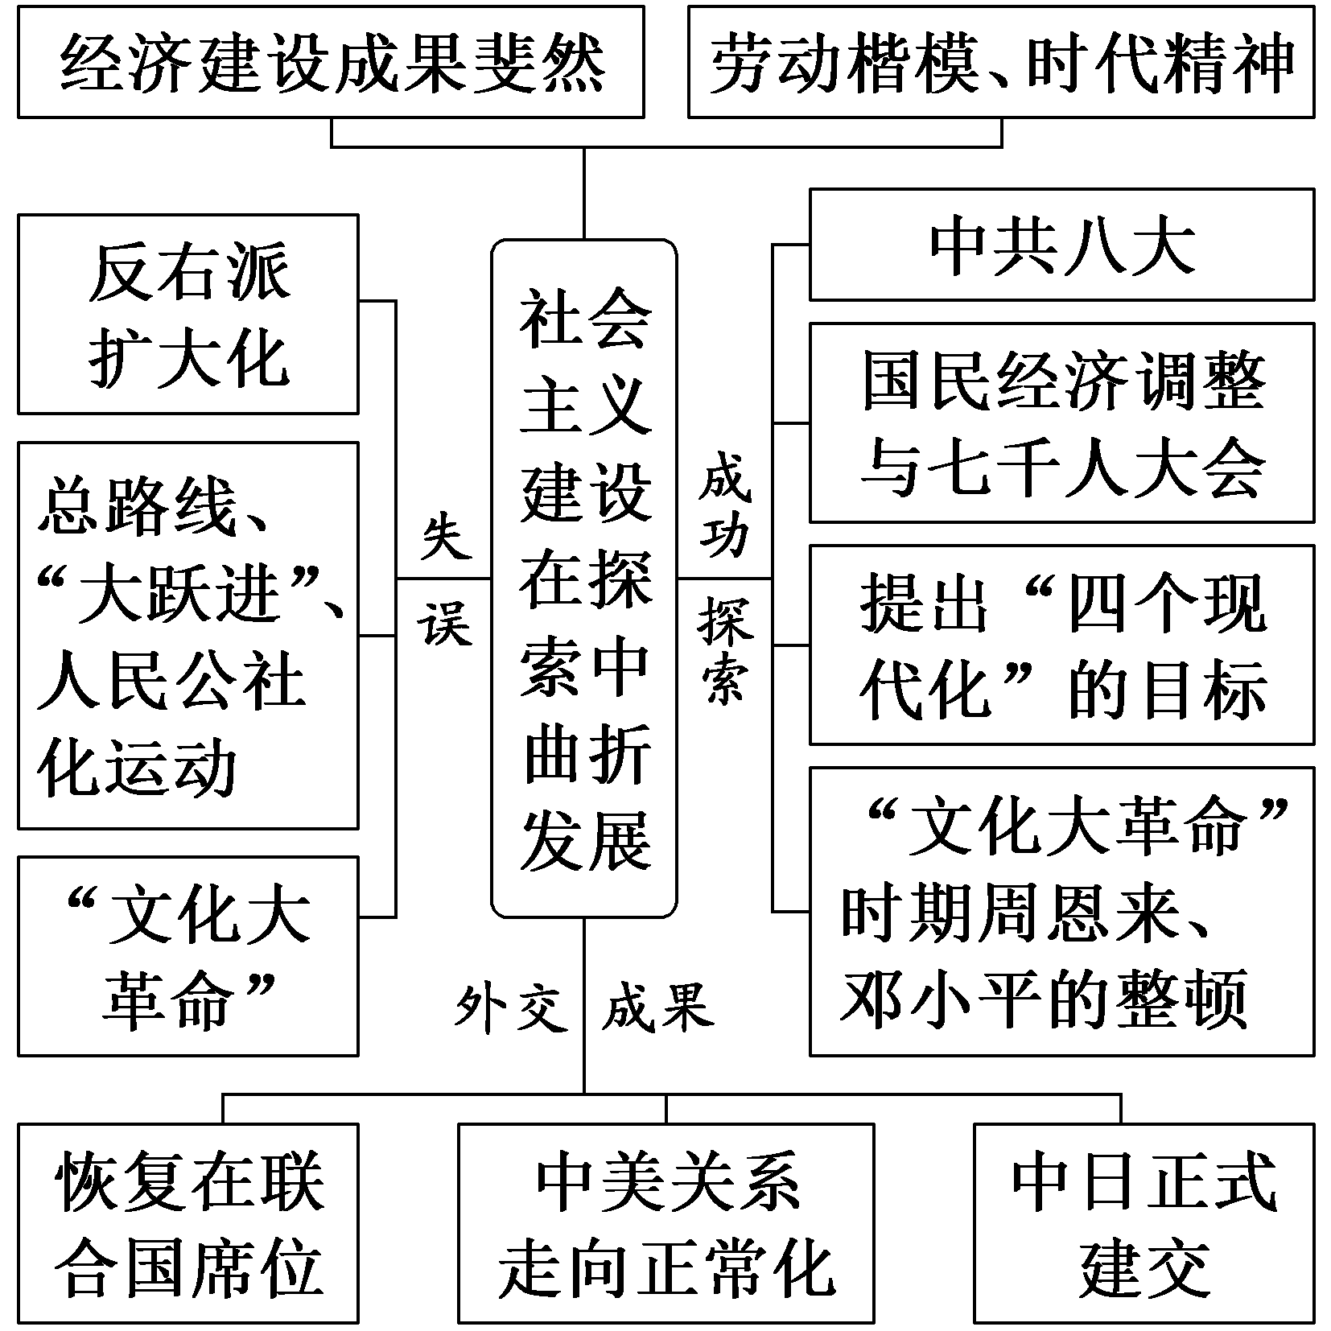
内容  逻辑 | 本课设置三个子目：全面建设社会主义、“文化大革命”、伟大的建设成就。前两个子目勾勒出我国1956—1976年的历史进程。第三个子目以专题的形式集中介绍了20年间各方面的建设成就及精神风貌。

一、全面建设社会主义
1．成功探索
中共八大 | 背景 | 1956年，社会主义三大改造完成，社会主义制度在中国基本建立起来
中共八大 | 内容 | ①主要矛盾：人民对于建立先进的工业国的要求同落后的农业国的现实之间的矛盾，已经是人民对于经济文化迅速发展的需要同当前经济文化不能满足人民需要的状况之间的矛盾。  ②主要任务：要集中力量来解决这个矛盾，把我国尽快地从落后的农业国变为先进的工业国
中共八大 | 意义 | 是我国建设社会主义道路的一次成功探索，为全面建设社会主义指明了方向
关于正确处理人民内部矛盾 | 内容 | 1957年春，毛泽东提出把正确处理人民内部矛盾作为国家政治生活的主题
关于正确处理人民内部矛盾 | 影响 | ①为认识中国基本国情奠定了理论基础。  ②全党整风运动和全国反右派斗争开展起来，但反右派斗争被严重扩大化了

2．曲折失误
表现 | 提出“鼓足干劲、力争上游、多快好省地建设社会主义”的总路线，掀起“大跃进”和人民公社化运动
评价 | 总路线反映了广大人民迫切要求改变我国经济文化落后状况的普遍愿望
评价 | ①片面追求经济建设高速度，忽视了客观的经济规律。  ②由于对社会主义建设经验不足，以及当时的自然灾害等因素，导致1959至1961年，我国经济发生了严重困难

3．调整提高
时间 | 1961年1月
内容 | 中共八届九中全会决定对国民经济实行“调整、巩固、充实、提高”的方针
意义 | ①1962年下半年到1965年，国民经济稳步增长，接近并超过新中国成立以来最高水平。  ②1964年，建设“四个现代化”目标的提出极大地激发了亿万人民建设社会主义国家的积极性

[历史认知] 我国在社会主义制度基本建立后，以苏联的经验教训为鉴戒，独立探索适合中国国情的社会主义建设道路。社会主义建设经历过曲折与失误，但在曲折探索中积累了社会主义建设经验，建立了独立的国民经济体系，取得了重要的成果，为改革开放和中国特色社会主义进入新时期提供了宝贵经验、理论准备、物质基础，具有开创性、奠基性意义。
二、“文化大革命”
原因 | 20世纪60年代中期，毛泽东认为党和国家面临着资本主义复辟的现实危险。他强调“以阶级斗争为纲”，想通过发动“文化大革命”来防止资本主义复辟
经过 | 1966年 | “文化大革命”全面发动
经过 | 1967年 | “全面夺权”的“一月风暴”发生，社会和生产秩序陷于混乱
经过 | 1971年 | 粉碎林彪反革命集团
经过 | 1972年 | 周恩来批判极左思潮
经过 | 1975年 | 邓小平主持整顿，经济形势有明显好转
经过 | 1976年 | 粉碎江青反革命集团，“文化大革命”结束
评价 | 实践证明，“文化大革命”不是任何意义上的革命或社会进步，而是一场由领导者错误发动，被反革命集团利用，给党、国家和各族人民带来严重灾难的内乱

[历史认知] “文化大革命”发生的原因是多方面的，它不能称之为革命，使全国各方面的工作都陷入了严重的混乱状态。1976年10月，中央政治局粉碎了江青反革命集团，结束了“文化大革命”这场灾难，这是全党、全军和全国各族人民长期斗争取得的伟大胜利。
三、伟大的建设成就
原因 | ①在党的领导下，艰辛探索适合中国国情的社会主义建设道路。  ②全国人民坚持自力更生、艰苦奋斗
成就 | 生产生活领域 | 建立起独立的、比较完整的工业体系和国民经济体系。“两弹一星”增强了国防力量。三线建设不仅增强了国防力量，而且改善了工业布局。基础设施依然发挥着重要作用。农业、教育、卫生事业蓬勃发展
成就 | 代表人物 | “铁人”王进喜、党的好干部焦裕禄、解放军好战士雷锋；李四光、钱学森、邓稼先、华罗庚等著名科学家
成就 | 外交领域 | 1971年，中华人民共和国恢复在联合国的一切合法权利。1972年，中美开始走向关系正常化，中日正式建交。这些外交成就极大地改善了中国的安全环境，拓展了外交活动的舞台
意义 | 这些成就在新中国历史上都具有开创性、奠基性的意义，为新的历史时期开创中国特色社会主义道路提供了宝贵经验、理论准备、物质基础

[历史认知] 中国共产党在改革开放前这段时间领导全国人民艰辛探索适合中国国情的社会主义建设道路并取得了伟大的成就，它为中国的改革开放积累了宝贵的经验，打下了扎实的基础，提供了源源不断的精神动力。

主题(一) 社会主义建设道路的探索——新中国前30年建设的成就
[系统历史解释]
1957—1976年我国探索社会主义建设道路的经验
(1)必须始终坚持以经济建设为中心，把发展生产力放在首位。
(2)必须遵循经济发展的客观规律，生产关系的变革必须与生产力发展水平相适应。
(3)国民经济建设必须有计划、按比例协调发展，搞好综合平衡，留有一定后备力量，并兼顾重点与一般的关系。
(4)必须保持政治的稳定，为经济发展创造有利的环境。
(5)注意从国情、国力出发，在发展速度上，把需要与可能结合起来。
[史料佐证认知]
1．|史|料|研|史|——中共八大对矛盾变化的正确分析
[材料一] 改变生产资料私有制为社会主义公有制这个极其复杂和困难的历史任务，现在在我国已经基本上完成了。我国社会主义和资本主义谁战胜谁的问题，现在已经解决了。
——刘少奇在中国共产党第八次全国代表大会上的政治报告
[材料二] 中共八大报告所阐述的一些经济建设的重要方针，因为有“一五”计划的经验与教训作借鉴，所以比较适合社会主义改造完成后我国经济工作的实际。
——摘编自石仲泉《中共八大史》
[解读] 以上材料说明中共八大从实际出发，依据生产关系适应生产力发展水平的唯物史观，制定了当时的主要任务。中共八大正确分析了国内主要矛盾的变化，提出了集中力量把我国尽快从落后的农业国变为先进工业国的历史任务，是对我国建设社会主义道路的一次成功探索。

2．|史|家|说|史|——科学评价新中国前三十年历史
左双文教授撰文指出：新中国成立后的前30年，正确发展方向与错误发展趋势交织，既取得了显著的发展成就，也遭遇了严重挫折和失误。最近一段时期，社会上、学术界出现了这样一种倾向：因新中国前30年发生了反右派斗争扩大化、“大跃进”运动、人民公社化运动、三年困难时期、十年“文化大革命”等曲折和失误，就罔顾社会发展规律和发展成就，盲目否定新中国前30年的历史。应当看到，现实由历史发展而来，没有新中国前30年的发展奠基，就没有改革开放后中国的繁荣进步。新中国前30年的曲折，是探索中的曲折、发展中的曲折，其成就是很大的，是不容抹杀的，这是任何一个历史唯物主义者都必须正视的历史事实。

[迁移强化训练]
1．下图是我国1957—1960年工业、农业总产值示意图，对其解读最为恰当的是( )
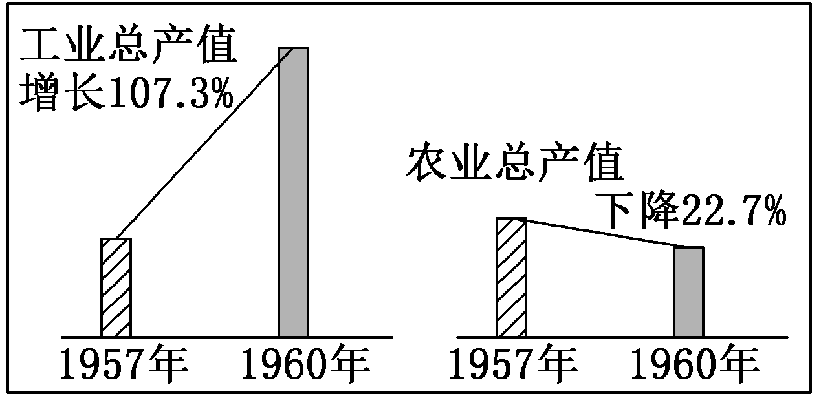
A．“大跃进”运动导致工农业生产比例严重失调
B．人民公社化运动严重挫伤了广大农民的积极性
C．“八字”方针的提出促使国民经济形势开始好转
D．中共八大的正确决策调动了全国人民的积极性
解析：选A 结合所学知识可知，1958年在“左”倾错误思想的影响下，中国兴起了“大跃进”运动，其核心是以钢为纲，全面跃进，忽视经济发展的客观规律，造成农业和工业比例严重失调，给农业生产带来巨大破坏，A项正确。
2．自1966年至1976年，我国先后成功地进行了19次核试验，在核技术方面跨入了世界先进行列。原子弹的爆炸成功，引发了中国核工业的发展。据此可推知，当时我国( )
A．已跻身发达国家行列
B．掌握了载人航天技术
C．“科教兴国”战略成效显著
D．国防事业得到显著发展
解析：选D 根据材料可知，我国在核领域取得了一定的成就，国防事业得到显著发展，D项正确。
3．1963年，画家周瑞庄绘制了年画(如图)。该作品( )
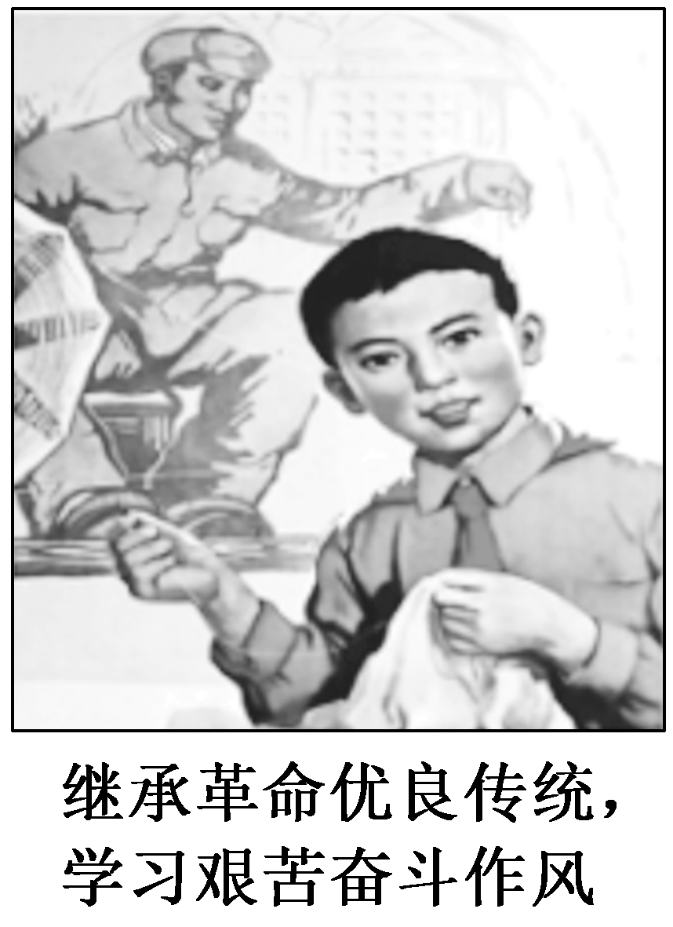
A．说明国民经济调整任务的基本完成
B．倡导了投身社会主义建设的社会风尚
C．体现出人们文化生活水平不断提高
D．助推了全面建设社会主义时代的到来
解析：选B 年画反映了这一时期人民坚持艰苦奋斗的时代精神，倡导进行社会主义建设的社会风尚，B项正确。

主题(二) 跨越大洋的握手——20世纪70年代的外交
[史料探究学习]
1．|以|图|明|史|——中国恢复在联合国的合法席位
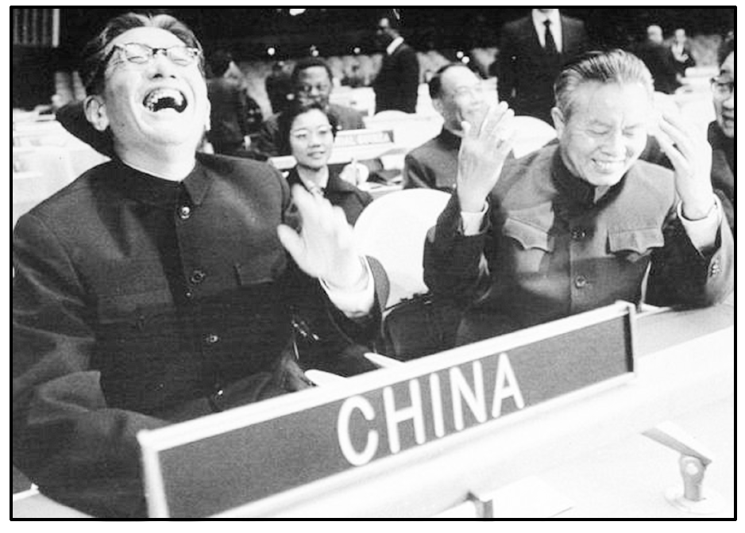
[解读] 1971年10月25日，在第三世界国家的大力支持下，中国恢复了在联合国的合法席位。中国恢复在联合国的合法席位是中国外交战线的重大胜利，也标志着美国孤立中国的外交政策彻底破产。中国作为联合国安全理事会常任理事国之一，在国际事务中发挥着越来越重要的作用。
2．|问|题|探|史|——中美关系走向正常化
[材料一] 美国意识到自己的霸权地位已严重衰落，面对苏联的争霸，美国领导人更产生了紧迫感。……为了改善在美苏争霸中美国的战略处境，美国开始了接近中国的过程。
——摘编自《中国外交史》
[探究] 根据材料一，指出美国对华政策发生了怎样的变化。
[提示] 美国从敌视中国转变为谋求改善中美关系。
[材料二] 尽管中国人说是尼克松政府急于要求得到北京之行的准许的，但是中国自己的动机却是掩盖不住的。基辛格秘密访华两周后，《红旗》杂志发表了一篇文章，最坦诚地公开讲述了对美开放的正当理由：绝不含糊地区分了两个超级大国对中国威胁的程度及其对北京安全考虑所产生的影响。
——摘编自费正清《剑桥中华人民共和国史》
[探究] 根据材料二，分析中国改善中美关系的因素。中美关系的改善会给中国带来怎样的影响？
[提示] 因素：应对苏联的威胁。
影响：有利于提高中国国际地位；有利于解决台湾问题，实现祖国统一；有利于打破外交僵局，打开外交新局面；有利于促进中国与世界的经济、文化交流。
[材料三] 1972年2月21日，美国总统尼克松开始访华行程。在北京机场，尼克松和迎候在这里的周恩来实现了跨洋握手。周恩来对尼克松说：“你的手伸过世界最辽阔的海洋来和我握手——25年没有交往了啊。”尼克松后来在回忆录中写道：“当我们的手相握时，一个时代结束了，另一个时代开始了。”
[探究] 分别指出材料三中“一个时代”和“另一个时代”的含义。结合所学知识，简要分析促成周恩来与尼克松握手的主要原因。
[提示] 含义：“一个时代”指中美相互敌对的时代；“另一个时代”指中美关系改善的时代。
原因：美国在美苏争霸中处于劣势；中美两国都受到来自苏联的威胁；中国的国际地位提高；中美两国有着共同的利益等。

3．|史|料|研|史|——20世纪70年代的中国外交成就
[材料] 随着中华人民共和国在联合国合法席位的恢复和中美关系正常化进程的开始，中国外交获得新的活力和广阔的活动天地，一个新的建交高潮出现了。主要表现在：
一是中美关系的缓和直接推动了中日关系的改善。中日建交打开了两国睦邻友好的历史新篇章，对两国和世界和平发展都具有重要意义。
二是中国同西方许多发达国家的广泛建交也是这一时期对外关系的重大突破。到1973年底，我国已基本上完成同美国以外的资本主义发达国家的建交过程，同欧洲共同体也建立了正式关系。中国同这些国家在经济、贸易、科技、文化等方面的合作都有良好的发展。20世纪70年代后，中国同东欧各国的关系也有了不同程度的恢复、改善和发展。
三是这一时期中国对外工作的另一个显著成就，是发展了同亚非拉许多国家的友好合作关系，形成又一个更大范围的建交高潮。中国先后同土耳其、伊朗、马来西亚、智利、牙买加等40多个亚非拉国家建立了外交关系。中国真诚维护并努力促进这些国家之间的团结，为打破大国欺侮小国、富国压榨贫国的国际旧秩序，建立以和平共处五项原则为基础的国际新秩序而共同奋斗。
——摘编自《中国共产党的九十年》

[形成历史解释]
中美关系改善的原因及影响
(1)原因

美国方面 | 已认识到中国在国际事务中的重要作用，承认孤立中国政策的失败；美国在与苏联争霸中处于守势地位，想通过改善中美关系，增加美国对付苏联的资本；美国经济发展缓慢，被西欧和日本赶上；陷入越南战争的泥潭
中国方面 | 改善中美关系，保持一种新的均衡关系，有三种考虑：一是进一步提高中国的国际地位的需要；二是牵制和对付苏联威胁的需要；三是为解决台湾问题、实现祖国统一的需要

(2)影响
①中美关系缓和是20世纪70年代中国外交形势转变的关键。
②中美关系的缓和，直接推动了中日关系的发展，接着在国际上出现了一个同中国建交的高潮，打开了中国外交的新局面。

[迁移强化训练]
1．下图为1961—1971年联合国大会上关于恢复新中国合法席位的投票情况。总体来看，此种变化反映出( )
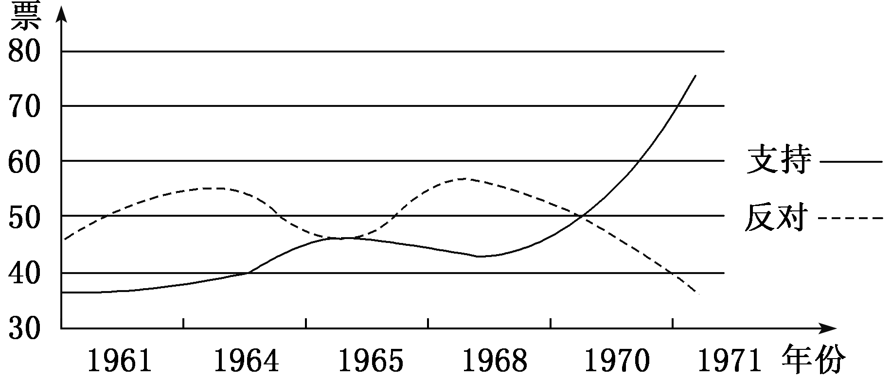
A．第三世界主导了联合国
B．中美关系已走向正常化
C．国际政治格局正在变化
D．中国经济实力不断提升
解析：选C 根据图示信息可知，1961—1971年支持中国恢复联合国合法席位的国家数量不断增多，反映了这一时期美国对联合国的控制逐渐下降，新兴民族独立国家对国际事务的影响力逐渐增强，世界出现了多极化的趋势，国际政治格局正在变化，C项正确。
2．《剑桥中华人民共和国史》写道，1968年11月底，北京重新发表了毛泽东在1949年3月七届二中全会上的讲话，其中有段引人注目的话是：“我们不应当怕麻烦、图清静而不去接受这些谈判……我们的原则性必须是坚定的，我们也要有为了实现原则性的一切许可的和必需的灵活性。”这表明中国政府( )
A．调整与苏联的外交政策
B．寻求中美和解的意向比较明显
C．改变了“一边倒”的策略
D．力图改变被遏制孤立的局面
解析：选B 1968年是中苏关系恶化时期，而美国在美苏对峙中也逐渐处于守势，此时发表毛泽东的讲话明显是想寻找新的合作伙伴，结合所学可知应该是寻求中美和解的意向比较明显，B项正确。
3．20世纪70年代初，基辛格、尼克松先后访华，引发了苏联的强烈反应。《真理报》发表评论说：北京正在利用“美国牌”努力加剧美苏对抗，其主要考虑并不在外交关系的正常化，而是想实现其更大的权力目标。苏联军队报纸《红星报》则猜测，美、日、中三国正在逐渐形成一个集团。这说明( )
A．美国力图抵消苏联对中国的威胁
B．美苏两国平分世界的时代结束
C．中美关系改善冲击了世界旧格局
D．苏联加快中苏关系正常化步伐
解析：选C 根据材料并结合所学知识可知，20世纪70年代初，美苏处于争霸态势，中苏关系恶化，中美关系的正常化必然引起苏联的敌视。所以，基辛格、尼克松先后访华，引发了苏联的强烈反应。材料中的猜测，说明了中美关系正常化对国际关系旧格局的冲击，C项正确。

教材“学习聚焦”内容的深度发掘
(高度凝炼的语句蕴含着多视角的命题点)

P167“学习聚焦”
在全面建设社会主义时期，中国人民走自己的路，探索适合中国国情的社会主义建设道路，取得了伟大成就。
发掘命题
1．(2022·湖北高考)1960年，我国科研经费支出比1952年增长近60倍，全国全民所有制单位科技人员达196.9万人，平均每万人中有科技人员30名，比1952年增长3倍。上述变化的直接原因是( )
A．苏联对中国的援助 B．海外科研人员归国
C．“双百”方针的提出 D．两个五年计划实施
解析：选D 新中国第一个五年计划为1953—1957年，第二个五年计划为1958—1962年，五年计划就是大规模建设社会主义，因此直接导致了科研经费支出增多、科技人员增长，故选D项；苏联援助并非直接原因，且中苏关系此时已经恶化，排除A项；海外科研人员归国数量有限，排除B项；“双百”方针与科研经费支出增多、科技人员增长无直接关系，排除C项。
2．(2021·天津高考)1962年下半年起，我国国民经济开始稳步增长。1963年，国家在财力尚有困难的情况下，积极改善职工待遇；全民所有制工业企业全员劳动生产率连续三年分别提高26.7%、20.1%和22.5%。这反映了我国( )
A．落后面貌的彻底改变
B．调整发展的重要成果
C．经济体制的全面改革
D．市场经济的显著作用
解析：选B 材料反映了1962年后我国国民经济稳步增长、职工待遇改善、劳动生产率不断提高等情况，结合所学知识可知，20世纪60年代初，党中央提出“调整、巩固、充实、提高”八字方针，进行国民经济调整，材料所述数据变化反映出国民经济调整取得了重要成果，B项正确。
P170“学习聚焦”
社会主义建设在曲折探索中仍取得伟大成就，具有开创性、奠基性意义。
发掘命题
3．(2021·广东高考)1957年创办于广州的中国出口商品交易会(简称广交会)，在新中国外贸史上占有重要的地位。周恩来指出：“一年两次的广交会是在我们被封锁的情况下不得已搞的，我们只好请人家进来看。”由此可知，广交会的创办( )
A．扩展了与外部世界的交流渠道
B．强化了与苏联的经贸联系
C．突破了计划经济对外贸的束缚
D．加速了不结盟运动的进程
解析：选A 根据材料“被封锁”“请人家进来看”可知，广交会有助于我国扩展与外部世界的交流渠道，A项正确；1956年，由于与赫鲁晓夫全盘否定斯大林的态度不一致，再加上苏联的大国沙文主义，中苏关系发生破裂，1957年时，不可能还强化与苏联的经贸联系，B项错误；“突破”说法绝对化，C项错误；不结盟运动兴起于1961年，中国不是不结盟运动的成员国，1992年才成为其观察员国，D项错误。
4．(2021·江苏高考)东北机器制造厂尉凤英曾被授予“毛主席的好工人”称号。她回忆：“在五六十年代，大搞技术革新时，我们简直入了迷、着了魔。从1953年到1965年这12年的时间里，我共实现技术革新177项。”他们的技术革新( )
A．是为了提升产品市场竞争力
B．体现了工人阶级主人翁精神
C．提高了劳动妇女的社会地位
D．有利于东北经济的均衡发展
解析：选B 根据材料“毛主席的好工人”“从1953年到1965年这12年的时间里，我共实现技术革新177项”可知，工人尉凤英重视技术革新，以无私奉献的主人翁精神获得了技术革新，为国家经济建设作出重大贡献，故选B项。

教材“史学史材”信息的延展发掘
(经典主流的课本素材是高考命题的参照)

教材P171“历史纵横”
三线建设
20世纪60年代前期，面对日趋紧张的国际形势和美、苏日益严峻的战争威胁，党中央、毛泽东作出重大战略决策：从经济建设和国防建设的战略布局考虑，将全国划分为一、二、三线，将建设的重点放在西南、西北。“备战、备荒、为人民”成为20世纪六七十年代我国经济发展的重要指导方针。1965至1975年，三线地区共完成基本建设投资1 269.67亿元，占同期全国基本建设投资总额的43.5%。全国近1 500家大型企业中，三线地区占到40%以上。从总体上看，三线建设是推进我国现代化进程的重要步骤，对于提高国家的国防能力和改善我国国民经济布局，推进中西部落后地区的经济社会发展具有重要意义。

一、据材多维思考
1．根据材料，分析三线建设的背景。
[提示] 美苏争霸局面愈演愈烈，世界和平遭受严重威胁；中美关系继续恶化；中苏关系急转直下，中国国家安全形势严峻。
2．根据材料并结合所学知识，指出三线建设重点放在西南、西北的战略考量。
[提示] 地理位置优越，军事布局处于有利地位。
3．根据材料并结合所学知识，说明三线建设的历史意义。
[提示] 维护了国家安全；使中国的经济格局得到一定程度的平衡；有利于边疆地区的稳定与发展。

二、类材拓展训练
1．下图是我国东、中、西部基本建设投资比重。1953—1968年投资比重变化的原因是( )
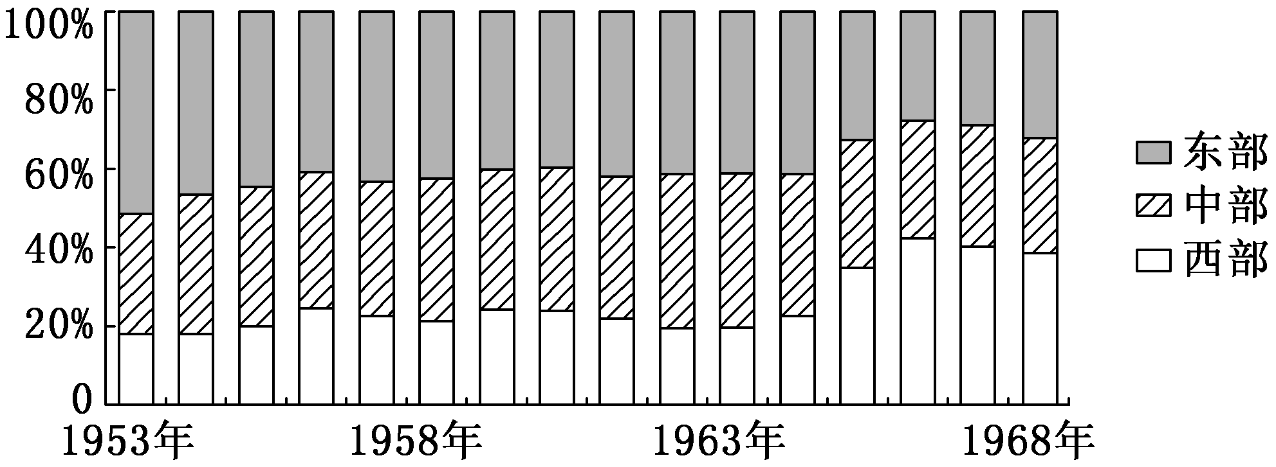
A．“一五”计划的实施 B．民族团结的需要
C．三线建设的开展 D．西部开发的推动
解析：选C 根据图示可知，从整体来看，在1953年到1968年间，我国对中、西部的基本建设投资比重呈增长态势，结合所学知识可知，之所以出现这种现象，与该时间段内我国所制定的三线建设这一战略决策密切相关，故选C项；1957年，“一五”计划已经完成，排除A项；材料展示的是我国东、中、西部基本建设投资比重的变化，与“民族团结”内容无关，排除B项；西部大开发开始于2000年，与材料时间不符，排除D项。
2．成昆铁路始建于1958年，中间多次停工，1964年再度复工，1970年全线竣工运营。成昆铁路接宝成铁路既可北上大西北，又能南下昆明直达西南边疆，与东南亚地区国家衔接，形成纵贯南北并与多条东西走向干线铁路相接的大通道，撑起了攀枝花、西昌等一大批军工、重工业城市，其造就了川西“工业走廊”。成昆铁路修建的重要战略意义是( )
A．推动国民经济发展 B．改善西南落后状况
C．增强国防建设力量 D．建立完整工业体系
解析：选C 材料“北上大西北，又能南下昆明直达西南边疆”“撑起了攀枝花、西昌等一大批军工、重工业城市”体现了两个作用，即强化了对边疆的控制，同时也连接了军工、重工业城市，具有增强国防建设力量的意义，故选C项。
3．阅读材料，完成下列要求。
材料一
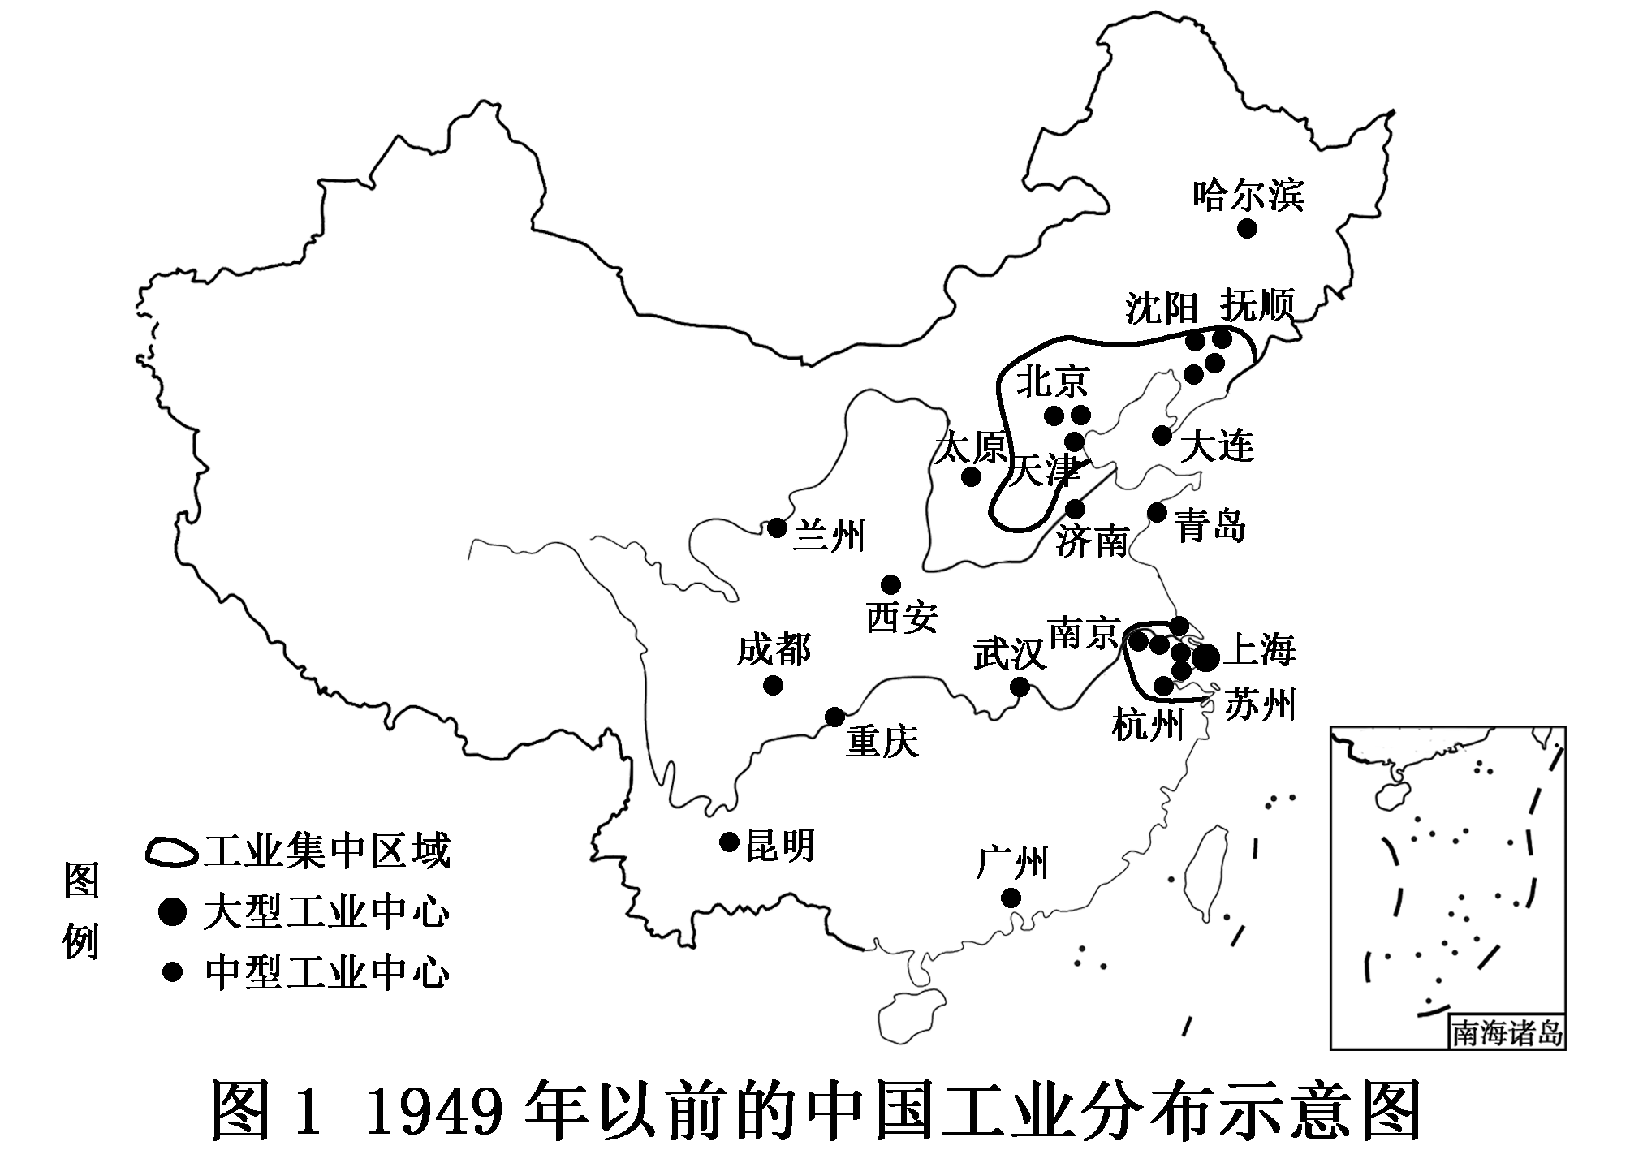
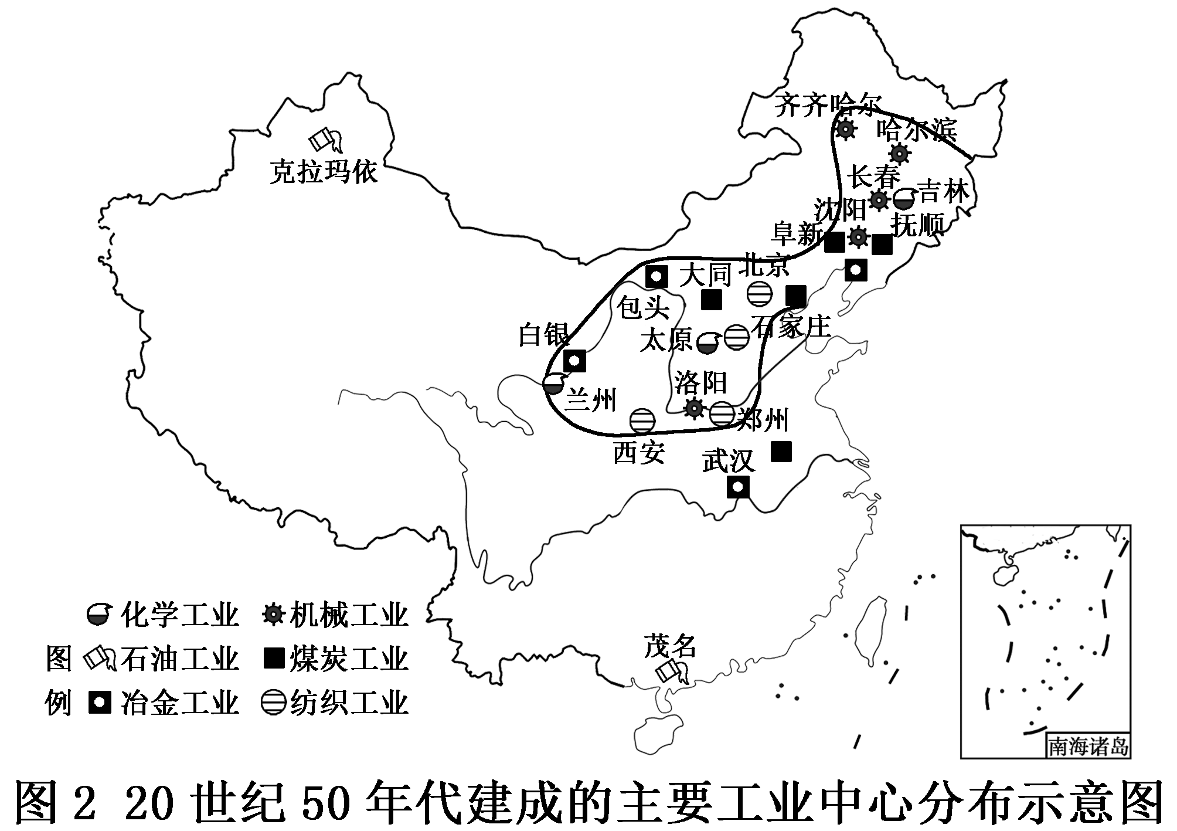
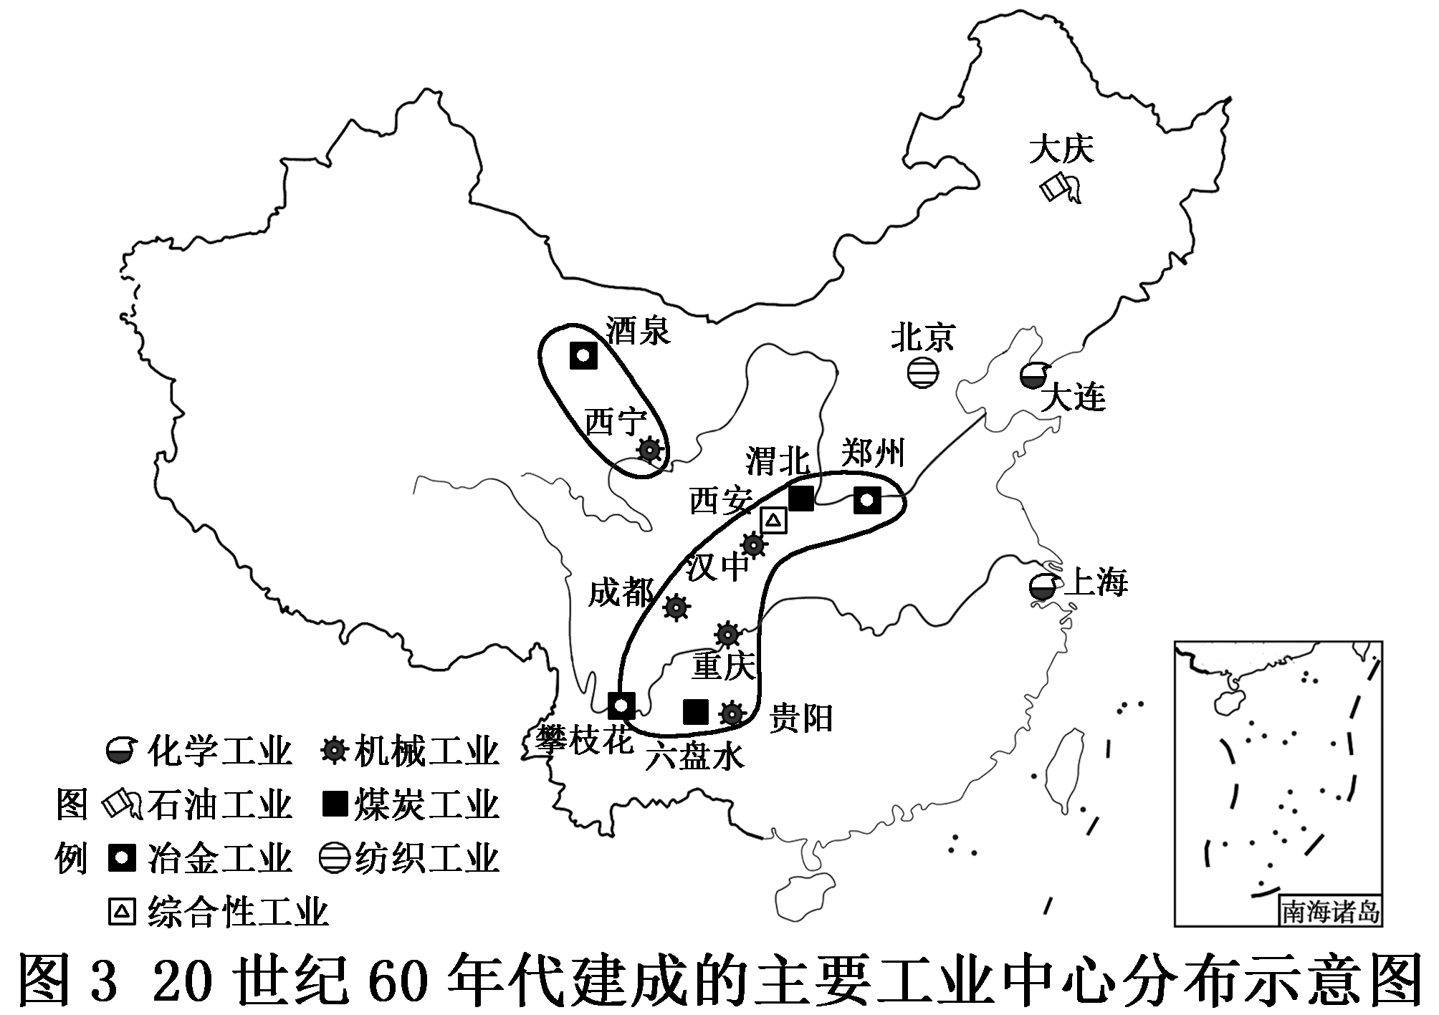
——资料来源：薛凤璇《中国城市及其文明的演变》
与图1相比，对图2、图3中建成的主要工业中心分布的变化进行合理解释。(要求：表述成文，层次分明，逻辑合理。)
答案：示例 变化：与旧中国相比，新中国建成的主要工业中心，20世纪50年代主要分布在黄河流域的华北、西北地区和东北地区；20世纪60年代主要分布在中部地区、西南地区和西北偏西地区。
解释：新中国成立后，为把新中国建成现代化工业国，改变旧中国轻重工业比例失调的现状，中国共产党提出过渡时期总路线，实施“一五”计划，进行三大改造，初步建立了社会主义计划经济体制；借鉴苏联经济，优先发展重工业，形成了图2工业布局的发展规划和建设成果；而上述地区矿产资源丰富，有利于发展重工业；尤其是东北地区成为20世纪50年代新建工业的重点地区。20世纪60年代前期，面对日趋紧张的国际形势和美苏的战争威胁，出于国防安全的需要，开展大规模三线建设，尤其是核武器实验、试制，新建工业中心放在我国西北和中部、西南地区。
新中国新建工业中心的变迁，是党根据国际形势变化对经济建设规划的不断调整，也是党团结带领中国人民艰苦奋斗、奋发图强的时代精神的体现。对于改善我国国民经济布局、提高国家国防能力、推进中西部地区的发展具有重要意义。
$\begin{matrix}[课时跟踪检测]\end{matrix}$
一、选择题
1．1949—1954年，有1 424人经过坎坷挫折和百折不挠的斗争回到祖国，多数是从美、英、日和法国回来的。到50年代末，回国人数增至2 500名。其中有著名科学家钱学森、赵忠尧等。大量留学生回国( )
A．标志着美国孤立中国政策破产 B．说明“科教兴国”战略的正确性
C．展现出了高尚的爱国主义精神 D．体现出社会主义制度的吸引力
解析：选C 新中国成立初期，爱国留学生经过坎坷挫折和百折不挠的斗争回到祖国，建设国家，展现了高尚的爱国主义精神，故选C项。
2．1961年，中共中央对国民经济实行“调整、巩固、充实、提高”的八字方针，以调整农业、轻工业、重工业之间的比例关系，压缩基本建设规模，缩短重工业战线，节俭财政支出等。这一方针实施的主要背景是( )
A．经济困局的出现 B．整风运动的开展
C．反右派斗争的扩大 D．中共八大的召开
解析：选A 根据所学知识可知，“八字”方针出现的背景是“左”倾错误的实施造成经济困难，A项正确；1957年整风运动和反右派斗争扩大属于政治领域，排除B、C两项；1956年召开了中共八大，是一次成功的探索，排除D项。
3．下表是1961—1963年我国精简职工和压缩城镇人口统计表。这一做法( )
时间 | 精简职工人数 | 压缩城镇人口
1961年 | 798万 | 1 000万
1962年 | 935万 | 1 200万
1963年 | 100万 | 300万
A.减轻了粮食供应压力 B．充分利用了劳动力资源
C．推动了经济较快发展 D．促进了农村政权的巩固
解析：选A 结合所学知识可知，面对三年严重的经济困难，中共中央开始对国民经济实行“调整、巩固、充实、提高”的方针，精简职工人数和压缩城镇人口，减轻粮食供应压力，A项正确。
4．在社会主义建设时期，涌现出被誉为“铁人”的石油工人王进喜等模范人物。他们的先进事迹突出体现的时代精神是( )
A．艰苦创业，无私奉献 B．和平民主，反对独裁
C．改革开放，与时俱进 D．坚持科学，崇尚民主
解析：选A 铁人精神是“爱国、创业、求实、奉献”的大庆精神的典型体现，是中华民族精神的重要组成部分，A项正确。
5．下图是中国人民银行在1962年4月开始发行的第三套人民币一元券(样本)。选取这幅图案作背景旨在( )
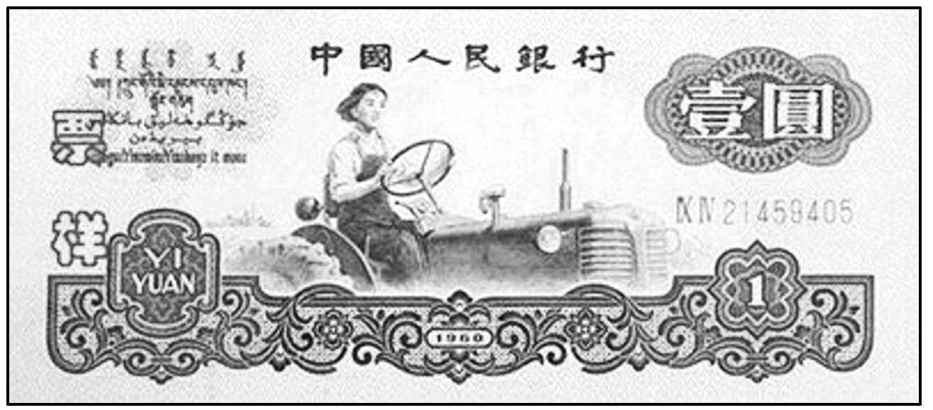
A．说明我国已经成为农业现代化国家
B．宣传党开展合作化运动的方针政策
C．强调女性已是农村建设的主导力量
D．倡导投身社会主义建设的社会风尚
解析：选D 根据图示可知，其正面图案人物是新中国第一个女拖拉机手，结合材料时间“1962年”可知，这是在全面建设社会主义时期，选取女拖拉机手作背景旨在倡导女子同男子一样，投身社会主义建设的实践中去，D项正确。
6．1971年2月，尼克松在提出的外交政策报告中用“中华人民共和国”来称呼中国，这在美国官方文件中还是第一次。这表明尼克松政府( )
A．承认一个中国原则
B．支持新中国恢复联合国合法席位
C．试图改善中美关系
D．谋求实现访问中国的既定目标
解析：选C 20世纪70年代初，由于世界局势发生重大变化，美国在与苏联争霸中处于守势，对中国称呼的变化，表明美国试图改善中美关系，故C项正确。
7．民族精神是支撑一个民族生存发展的重要力量，中华民族精神在中国共产党领导我国各族人民进行革命、建设和改革的各个历史时期中得以不断丰富和发展。在我国社会主义建设过程中，涌现出王进喜、焦裕禄、邓稼先等许多英雄模范人物。他们身上共同体现出的时代精神是( )
A．不畏艰险的革命英雄主义精神(长征精神)
B．艰苦奋斗、奋发图强的无私奉献精神
C．吃大苦、耐大劳的大庆精神
D．积极投身科研的“两弹一星”精神
解析：选B 材料中的三位代表人物都生活在全面建设社会主义时期，他们在不同领域为国家的建设艰苦奋斗、奋发图强，体现了无私奉献精神，故选B项。
二、非选择题
8．阅读材料，完成下列要求。
材料 20世纪70年代中国与一些国家的贸易情况(单位：百万美元)
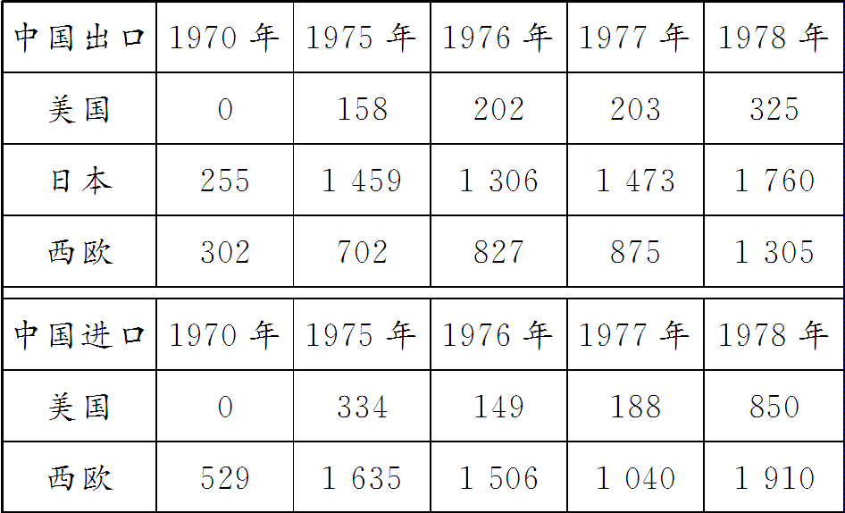
——据邓峥云《二十世纪七十年代中美经贸关系研究》整理
从材料中提取一条信息，指出其所反映的史实，并对该史实予以评析。(要求：信息概括准确，史实正确，评析须有理论依据。)
解析：本题为开放性试题，答案言之有理即可。如根据材料中的中美贸易情况可提炼出信息是中美贸易经历了从无到有的演变，这一时期中美贸易关系的变化主要和中美关系的演变有关，关于评析可从中美关系改善的原因、中美贸易对双方的影响及中国的外交环境改善等方面进行分析。
答案：示例 信息：中美贸易经历了从无到有的演变。
史实：1972年，中美关系开始走向正常化。
评析：新中国成立后，由于冷战的影响，中美长期处于敌对状态，经贸关系陷于停滞状态。20世纪70年代，美苏争霸中苏攻美守，为了改变这种状况，1972年尼克松访华，中美关系破冰，双方的经贸往来逐步增多。中美贸易有利于中国从美国引进资金和技术发展生产，也有利于中国商品出口获取外汇收入；中美经贸关系的发展也有利于美国扩大在中国的经济利益，实现互惠互利。同时中美关系走向正常化还推动了中国与世界上其他资本主义国家的经贸往来，从而为改革开放创造了有利的国际环境。

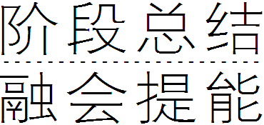$\begin{matrix}第九单元整体教学设计与评价\end{matrix}$

|构建知识体系|
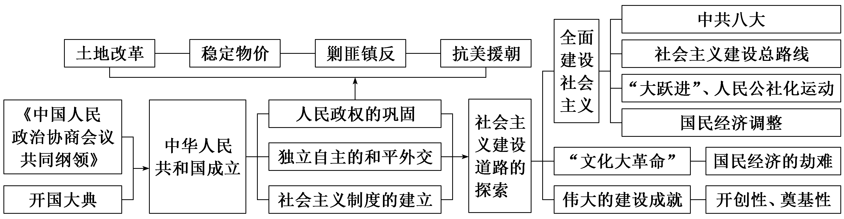

|把握阶段特征|
中华人民共和国成立后，站起来的中国各族人民在中国共产党的领导下，实现了从新民主主义到社会主义的历史性转变，确立起社会主义基本制度。中华人民共和国以苏联的经验教训为借鉴，独立探索适合本国国情的社会主义建设道路，在曲折探索中积累了重要经验，取得了举世瞩目的成就。

政治 | 1949年中国人民政治协商会议第一次全体会议和1954年第一届全国人民代表大会，分别通过了《中国人民政治协商会议共同纲领》和《中华人民共和国宪法》，具有中国特色的社会主义政治制度逐渐建立起来。但自1957年反右派斗争扩大化开始，“左”的错误逐渐发展，最终导致了“文化大革命”，我国的民主法治建设遭到严重破坏
经济 | 中华人民共和国成立初期，通过采取土地改革、稳定物价、统一财政及抗美援朝等措施迅速巩固了人民政权，并使国民经济得以恢复。第一个五年计划的提前完成，使我国开始改变工业落后的面貌。从“一五”时期到“四五”时期，我国建立起独立的、比较完整的工业体系和合理的工业布局。三大改造的完成标志着社会主义经济制度在我国初步建立。1956年，中国开始了独立探索社会主义建设道路的历程，中共八大、“调整、巩固、充实、提高”方针、七千人大会等体现了正确的探索；而社会主义建设总路线、“大跃进”、人民公社化运动和“文化大革命”则是探索中出现的曲折
文化 | 中华人民共和国成立后，社会主义教育事业取得长足进步，医疗卫生事业得到蓬勃发展，劳动者的整体素质有了很大提高；在社会主义建设中涌现出了无数先进典型和英雄模范人物，形成了具有特定内涵的时代精神
外交 | 中华人民共和国成立初期的三大外交方针和外交成就，体现出革命性和灵活性统一的特点；20世纪70年代，伴随着中华人民共和国在联合国合法权利的恢复、中美关系开始走向正常化和中日建交，中华人民共和国外交取得了重大突破

重点聚焦 开天辟地——中华人民共和国的成立与初期建设

1949年10月1日，中华人民共和国成立，从根本上改变了中国社会的发展方向，中国历史进入新纪元。党和政府先后采取土地革命、稳定物价、抗美援朝等措施巩固政权，为国家向社会主义转变、实现工业化准备了条件。1953年始，社会主义工业化与社会主义改造逐步开展。同时，新中国在国际舞台上积极开展外交活动，从提出和平共处五项原则到参加日内瓦会议、万隆会议，为国家建设争取到有利的国际环境。至1956年底，全面建立了社会主义基本制度。在建立中华人民共和国和在新中国建立社会主义制度的过程中，毛泽东思想发挥了独特的作用，是中国革命和建设的指导思想。
史证·史评——感知历史“有宽度”
材料一
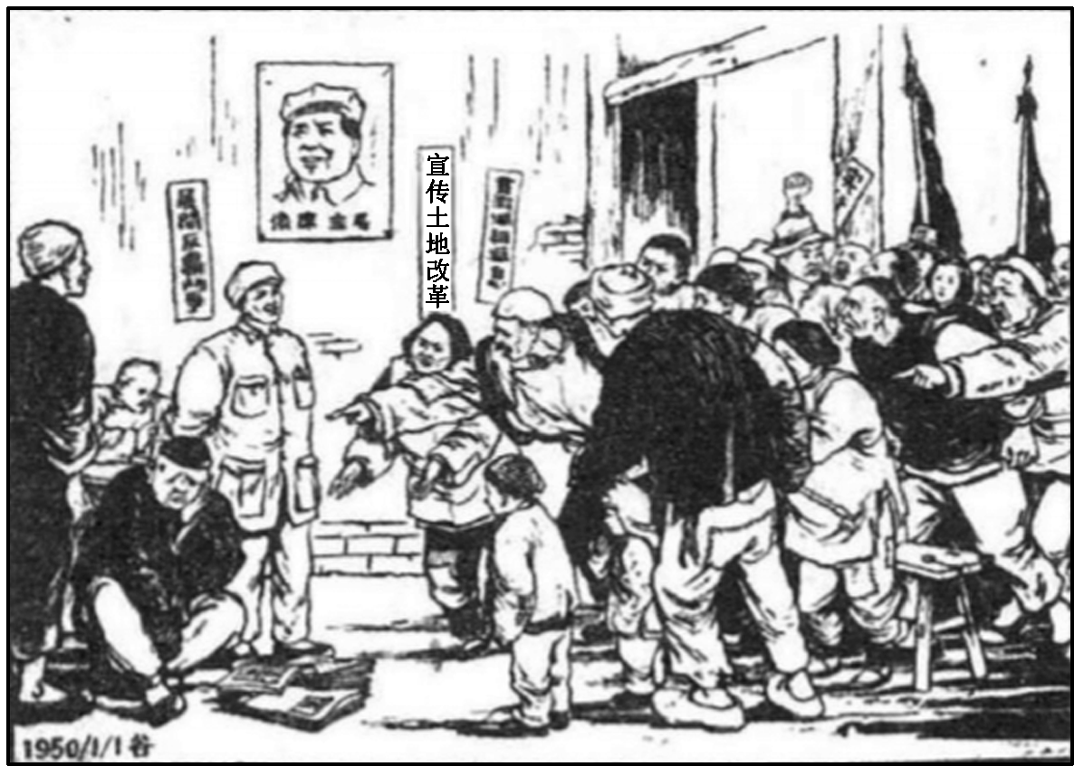
继续反霸斗争，实行土地改革
材料二 经过五年经济建设，不仅工业在工农业总产值中的比重由1952年的41.5%提高到1957年的56.5%，而且工业生产水平和技术水平也有明显提高。1957年我国的钢材自给率达到86%，机械设备自给率达60%以上。1957年与1952年相比，工人劳动生产率提高了52%,12个工业部门的产品成本降低29%。
——摘编自武力《中华人民共和国史小丛书：中国的第一个五年计划》
材料三 在科技教育方面，由于经济建设高潮中技术人员极为短缺，形成全社会重视科学教育的风气，科学教育获得较快发展。高等学校经过院系调整后，1953年有181所，1957年则发展到229所，增长26.5%；1957年在校学生44.1万人，比1952年增长1.3倍。1957年全国科研机构共有580多个，研究人员2.8万人，比1952年增长2倍多。
——摘编自武力《中华人民共和国史小丛书：中国的第一个五年计划》
[思考探究]
1．根据材料一并结合所学知识，简要说明新中国成立初期土地改革的实质和意义。
[提示] 实质：废除封建土地所有制，实行农民土地私有制。
意义：解放农村生产力，恢复和发展经济；巩固工农联盟和新生政权。
2．根据材料二并结合所学知识，概括“一五”计划的影响。
[提示] “一五”计划的开展，提高了工业在工农业总产值的比重，也提高了工业生产的技术水平；有力地推进了社会主义革命和建设的顺利进行。
3．根据材料三并结合所学知识，简析新中国成立初期的教育改革。
[提示] 为了适应工业化的开展，新中国成立初期的教育改革学习苏联经验，重点培养科技人才，重点发展理工科人才。教育改革为“一五”计划提供了智力支持，但一定程度上也具有片面性。

史识·史观——看待历史“上高度”
1949—1956年新中国在向社会主义过渡过程中的
创造性举措及依据

 | 举措 | 依据
政治 | 实行中国共产党领导的多党合作和政治协商制度，发展人民民主统一战线，实行与民主党派“长期共存，互相监督”的方针 | 三大改造基本完成后，国内主要矛盾发生变化，民族资产阶级成为社会主义劳动者，民主党派在历史上与中国共产党有合作关系
经济 | 采用和平方式成功地完成了三大改造，实现了生产资料从私有制到公有制的过渡 | 民族资本主义具有剥削性，但它是先进的经济成分，并且民族资产阶级拥护社会主义，愿意同共产党合作
民族关系 | 实行民族平等、民族团结、各民族共同繁荣的原则，实行民族区域自治制度 | 中国是统一多民族国家，各民族在分布上交错居住、文化上兼收并蓄、经济上相互依存、情感上相互亲近，在长期的历史发展过程中，逐渐形成了你中有我、我中有你，谁也离不开谁的多元一体格局
外交 | 提出同邻近国家和新兴民族独立国家实行和平共处五项原则 | 美国推行“冷战”政策遏制共产主义；新兴民族国家独立；中国为打破外交孤立，寻求和平发展环境

